ESCUELA SUPERIOR POLITÉCNICA DEL LITORAL

ESCUELA DE DISEÑO Y COMUNICACIÓN VISUAL

INFORME DE MATERIA DE GRADUACIÓN

PREVIO A LA OBTENCIÓN DEL TÍTULO DE:
LICENCIADO EN DISEÑO Y
PRODUCCIÓN AUDIOVISUAL

TEMA

«DIRECCIÓN DE ARTE DEL PROGRAMA
100% GUAYACO»

AUTORES

JOSÉ DAVID MONCAYO
JOHN DAVID CHUNG
WILSON GIOVANNY PINCHAO

DIRECTOR

LCDO. ROBERTO CÓRDOVA

AÑO

2012

AGRADECIMIENTO

A mis padres por su benevolente paciencia y respeto en mis no siempre acertadas decisiones y sobre todo por su apoyo reiterado e incondicional a través de mi vida.
A Da Vinci, Buñuel, Saramago, Hitchens y Vivaldi a quienes admiro notablemente porque supieron direccionar su arte en cada uno de sus campos.

José David Moncayo

AGRADECIMIENTO

A Jehová Dios, por haber sembrado en mí la semilla de la superación, constancia y esfuerzo para poder lograr con éxito mis metas propuestas.
A mi madre que me ha inculcado valores cristianos, necesarios para armonizar y equilibrar mi vida en todos sus aspectos.
A todas las personas que amo y aprecio, hermanas, amigos y compañeros, por su apoyo incondicional.

John David Chung

AGRADECIMIENTO

A Dios, por la oportunidad que me ha dado de terminar con éxito la carrera. A mis padres, docentes, compañeros y a todas las personas que me dieron su apoyo constante.
Al Lcdo. Roberto Córdova por compartir sus conocimientos en todo el desarrollo de la tesis.

Wilson Giovanny Pinchao

DEDICATORIA

A mi novia, por su constante llamado de atención , pensando siempre en mi bienestar, que es el nuestro.

José David Moncayo

DEDICATORIA

Este logro es especialmente dedicado al ser más preciado que tengo en la vida, mi madre, quien con esfuerzo y amor supo brindarme el apoyo incondicional para emprender la carrera profesional que siempre anhelé. Por entregar su total sustento y confianza sin medida, esta tesis va dedicada a ella, en su integridad.

John David Chung

DEDICATORIA

A todos quienes formaron parte de esta gran etapa, muchas gracias por ser parte de mi vida.

Wilson Giovanny Pinchao

DECLARACIÓN EXPRESA

La responsabilidad del contenido de este Trabajo Final de Graduación, nos corresponde exclusivamente; y el patrimonio intelectual de la misma a la Escuela Superior Politécnica del Litoral.

FIRMA DEL DIRECTOR DEL PROYECTO Y MIEMBRO
DEL TRIBUNAL

___________________________________
Lcdo. Roberto Córdova
DIRECTOR DE PROYECTO

___________________________________
DELEGADO

FIRMA DE AUTORES DEL PROYECTO

___________________________________
José David Moncayo

___________________________________
John David Chung

___________________________________
Wilson Giovanny Pinchao

RESUMEN

La propuesta de nuestro proyecto es la de desarrollar un escenario y crear una línea gráfica para el programa de televisión «100% Guayaco», el mismo que tiene como objetivo principal, informar de una forma entretenida y jovial los atractivos turísticos, gastronómicos y culturales de la ciudad de Guayaquil y cantones aledaños.

Es de vital importancia la dirección de arte en un producto audiovisual. Nuestro objetivo es «vestir al programa», lo que involucra trabajar en toda la parte gráfica del mismo, desde la presentación, hasta cada uno de los segmentos de este, los cuales llevarán una relación coherente entre sí.
Sabemos que en nuestro medio la gran mayoría de producciones audiovisuales son realizadas por los diversos canales de televisión y por productoras que coexisten con ellos (son los llamados coproductores), es a ellos a quienes nos proyectamos. Hacemos énfasis en los productores independientes que por falta de presupuesto deben posponer sus proyectos y echarlos al olvido.
Aspiramos que este manual sea una herramienta para todo aquel que desee llevar a cabo un cambio de imagen a nivel televisivo.

ÍNDICE GENERAL

CAPÍTULO 1
GENERALIDADES

1.1 INTRODUCCIÓN 20
1.2 PLANTEAMIENTO DEL PROBLEMA 21
1.3 JUSTIFICACIÓN 22
1.4 OBJETIVOS 22
1.4.1 GENERALES 22
1.4.2 ESPECÍFICOS 22

CAPÍTULO 2
SITUACIÓN ACTUAL

2.1 PRESENTACIÓN DEL PROYECTO 24
2.2 PLAN ESTRATÉGICO 24
2.2.1 MISIÓN 24
2.2.2 VISIÓN 25
2.3 DELIMITACIÓN 25
2.3.1 DELIMITACIÓN GEOGRÁFICA 25
2.3.2 DELIMITACIÓN TEMPORAL 25
2.4 MOTIVACIÓN 25
2.5 JUSTIFICACIÓN 25

CAPÍTULO 3
MARCO CONCEPTUAL

3.1 CONCEPTO DEL PROGRAMA 27
3.2 OBJETIVOS GENERALES 27
3.3 OBJETIVOS ESPECÍFICOS 27
3.4 MARCO CONCEPTUAL 28
3.4.1 GÉNERO 28
3.4.2 ELEMENTOS DEL CONTENIDO 30
3.4.2.1 TARGET 30
3.4.2.2 HORARIO DE TRANSMISIÓN 31
3.4.2.3 DURACIÓN DEL PROGRAMA 31
3.4.3 DESCRIPCIÓN 32
3.4.4 CONTENIDO 32
3.5 INVESTIGACIÓN DE TENDENCIAS 33
3.6 MARCA 34
3.6.1 DESARROLLO DEL LOGOTIPO 34
3.6.2 MOVIMIENTO ARTÍSTICO 35
3.6.3 DEFINICIÓN GRÁFICA 36
3.6.4 FORMA 36
3.6.5 COLOR 37
3.6.6 TIPOGRAFÍA 38
3.6.7 DIMENSIONES 38
3.6.8 VARIACIONES 39
3.6.9 DERECHOS DEL AUTOR 39
3.6.9.1 REQUISITOS 39
3.6.9.2 COAUTORÍA 40
3.6.9.3 RESTRICCIONES 40
3.6.10 ARTÍCULOS DE LAS OBRAS AUDIOVISUALES 40
3.7 DIRECCIÓN DE ARTE 41
3.7.1 ESCENOGRAFÍA 42
3.7.2 PAQUETE GRÁFICO 42
3.8 GUÍA DE TOMAS 44

CAPÍTULO 4
PROCESO DE DIRECCIÓN DE ARTE

4.1 INTRODUCCIÓN 47
4.2 CONSTRUCCIÓN DE LA MARCA PARA MEDIOS AUDIOVISUALES 47
4.3 ANIMACIÓN 48

CAPÍTULO 5
IMPLEMENTACIÓN GRÁFICA

5.1 INTRODUCCIÓN 50
5.2 REQUERIMIENTO DE LA LÍNEA GRÁFICA 50

CAPÍTULO 6
PROCESO DE ELABORACIÓN

6.1 PROCESO DE ELABORACIÓN 63
6.1.1 ESPACIO 66
6.1.2 MANO DE OBRA 66
6.1.3 MATERIALES 66
6.1.4 MEDIDAS 70
6.1.5 PROVEEDORES DE PRECIOS 71

CAPÍTULO 7
PRESUPUESTO

7.1 SOBRE LA LÍNEA 74
7.2 BAJO LA LÍNEA 74
7.3 DATOS GENERALES DEL PRESUPUESTO DEL PROGRAMA 74
7.4 ETAPAS DE LA PRODUCCIÓN 75
7.4.1 PRE- PRODUCCIÓN 76
7.4.2 PRODUCCIÓN 78
7.4.3 POST - PRODUCCIÓN 78
7.5 ORGANIGRAMA 79
7.5.1 CARGOS Y FUNCIONES 80
7.5.1.1 DIRECTOR DE ARTE 80
7.5.1.2 DISEÑADOR GRÁFICO 81
7.5.1.3 ILUSTRADOR 81
7.5.1.4 MODELADOR 3D 81
7.5.1.5 DIRECTOR DE FOTOGRAFÍA 81
7.5.1.6 ILUMINADOR 82
7.5.1.7 ARQUITECTO 82
7.5.1.8 EBANISTA 82
7.5.1.9 MAESTRO DE MATERIALES TRASLÚCIDOS 83
7.5.1.10 VIDRIO / ALUMINIO 83
7.5.1.11 ELECTRICISTA 83
7.5.1.12 PINTOR 83
7.5.1.13 POST- PRODUCTOR 83
7.5.1.14 ANIMADOR 84
7.5.1.15 FX 84
7.5.1.16 EDITOR 84
7.5.1.17 SONIDISTA 84
7.6 CRONOGRAMA 85
7.6.1 CRONOGRAMA GENERAL 85
7.6.2 CRONOGRAMA PRE - PRODUCCIÓN 86
7.6.3 CONOGRAMA DE PRODUCCIÓN 87
7.6.4 CRONOGRAMA DE POST - PRODUCCIÓN 87

CAPÍTULO 8
CONCLUSIONES Y RECOMENDACIONES

8.1 CONCLUSIONES 89
8.2 RECOMENDACIONES 89

BIBLIOGRAFÍA
BIBLIOGRAFÍA 92

ANEXOS

ANEXO A
PLANO FRONTAL 94
ANEXO B
VISTA TOP 95
ANEXO C
PERSPECTIVA 96
ANEXO D
DETALLES LOGO 97

ANEXO E
MESA VERDE 98
ANEXO F
TARIMA DEL ESCENARIO 99
ANEXO G
MESA CENTRAL 100
ANEXO H
ALACENA 101

GLOSARIO
GLOSARIO 103

ÍNDICE DE TABLAS

CAPÍTULO 6

TABLA 6.1 DIMENSIONES DE TABLERO MDF 70
TABLA 6.2 ACRÍLICO 70
TABLA 6.3 LUCES 70
TABLA 6.4 TELAS / ALFOMBRAS 71
TABLA 6.5 POSIBLES PROVEDORES Y PRECIOS 71
TABLA 6.6 POSIBLES PROVEDORES Y PRECIOS 72
TABLA 6.7 PRESUPUESTO MATERIALES………………………………………...72
CAPÍTULO 7

TABLA 7.1 DATOS GENERALES PRESUPUESTO 75
TABLA 7.2 ORGANIGRAMA 80
TABLA 7.3 CRONOGRAMA GENERAL 86
TABLA 7.4 CRONOGRAMA DE PRE - PRODUCCIÓN 86
TABLA 7.5 CRONOGRAMA DE PRODUCCIÓN 87
TABLA 7.6 CRONOGRAMA DE POST - PRODUCCIÓN 87

ÍNDICE DE FIGURAS

CAPÍTULO 3

FIGURA 3.1 ESCENOGRAFÍA 32
FIGURA 3.2 PROGRAMAS DE ESTE TIPO DE TENDENCIAS 33
FIGURA 3.3 EVOLUCIÓN LOGO 34
FIGURA 3.4 LOGO FINALIZADO 35
FIGURA 3.5 FORMA BÁSICA 36
FIGURA 3.6 CROMÁTICA RGB 37
FIGURA 3.7 TIPOGRAFÍA 38
FIGURA 3.8 VARIACIONES DEL LOGOTIPO 39
FIGURA 3.9 ESCENOGRAFÍA 42
FIGURA 3.10 BUMPER 43
FIGURA 3.11 PANTALLA DIVIDIDA 43
FIGURA 3.12 PASO AL SIGUIENTE SEGMENTO 44
FIGURA 3.13 PLANO MEDIO PRESENTADORES 44
FIGURA 3.14 PRIMER PLANO 45
FIGURA 3.15 PLANO GENERAL 45

CAPÍTULO 4

FIGURA 4.1 ANIMACIÓN DE LA MARCA 48
FIGURA 4.2 ANIMACIÓN DE LOS SEGMENTOS 48

CAPÍTULO 5

FIGURA 5.1 BOCETO MARCA 100% GUAYACO 51
FIGURA 5.2 BOCETO MARCA 100% GUAYACO PHOTOSHOP 51
FIGURA 5.3 MARCA CINEMA 3D 52
FIGURA 5.4 BOCETO ESCENOGRAFÍA 52
FIGURA 5.5 BOCETO ESCENOGRAFÍA 53
FIGURA 5.6 BOCETO ESCENOGRAFÍA 3D 53
FIGURA 5.7 BUMPER 54
FIGURA 5.8 BUMPER 55
FIGURA 5.9 BUMPER 55
FIGURA 5.10 BUMPER 56
FIGURA 5.11 BUMPER 56
FIGURA 5.12 BUMPER 57
FIGURA 5.13 BUMPER 57
FIGURA 5.14 BUMPER 58
FIGURA 5.15 BUMPER 58
FIGURA 5.16 BUMPER 59
FIGURA 5.17 BUMPER 59
FIGURA 5.18 BUMPER 60
FIGURA 5.19 BUMPER 60
FIGURA 5.20 BUMPER 61

CAPÍTULO 6

FIGURA 6.1 BOCETO A LÁPIZ ESCENARIO 64
FIGURA 6.2 PRIMEROS BOCETOS 65
FIGURA 6.3 ESCENOGRAFÍA FINAL EN 3D 65
FIGURA 6.4 MDF 67
FIGURA 6.5 VIDRIO DECORATIVO 67
FIGURA 6.6 LUCES FLUORESCENTES 68
FIGURA 6.7 LUCES OJOS DE BUEY 68
FIGURA 6.8 SINTRA 68
FIGURA 6.9 PAPEL TAPIZ 69
FIGURA 6.10 DIFERENTES TIPOS DE REFLECTORES 69

CAPÍTULO 7

FIGURA 7.1 ESCENARIO ILUMINADO…………………………………………….79

CAPÍTULO 1
generalidades

1. GENERALIDADES

1.1 INTRODUCCIÓN
Se estima que para el próximo censo nacional que sería en el año 2020 la población de Guayaquil será de 3'700.000 habitantes en la ciudad y casi 4'500.000 habitantes en su zona de influencia.
Gracias a su diversidad cultural, tiene varias festividades en el transcurso de cada año, en las cuales la población tiene períodos de relajación. Una gran cantidad de personas prefieren pasar las festividades fuera, mientras que otros aprovechan los programas recreacionales de la ciudad. La interculturalidad visible produce variedad de manifestaciones culturales, las cuales pueden pasar desapercibidas debido a la invisibilidad a la que son sujetas por el prejuicio de determinados entes mediáticos, quienes, desafortunadamente no dedican espacios de difusión de los eventos y demostraciones culturales de la población.
Tomando en consideración lo antes mencionado, este proyecto de dirección de arte ha diseñado el concepto gráfico de «100% Guayaco», creando un estilo único, fresco, jovial, entretenido, con el objetivo de captar la atención de los guayaquileños y de turistas ávidos por conocer la ciudad y sus costumbres.

Para ello se necesita desplegar un proyecto televisivo que se dedique a promocionar no solamente la parte visual de una guía o manual turístico puesto en escena, sino involucrarse de lleno en la parte afectiva que representa el corazón del guayaquileño.

  - PLANTEAMIENTO DEL PROBLEMA

A través de los años hemos visto gran cantidad de programas televisivos enfocados en resaltar el aspecto costumbrista de cada región. Hemos observado que un alto porcentaje de personas desea conocer primero su propia ciudad, su país, sus regiones y no le basta con verlos en la televisión; quiere y anhela visitarlos.

Debemos también tener claro que el televidente se aburre muy fácilmente, por ello, es conveniente diseñar un ambiente que no sólo lo ayude a eliminar el estrés, sino que al mismo tiempo lo haga sentirse bien, que se vea motivado a visitar los lugares presentados. Esto, a su vez, promoverá el turismo interno de una manera eficaz.

Un gran error que se comete actualmente en las producciones es precisamente el hecho de que no se ha prestado la debida importancia a la Dirección de Arte de los mismos, lo cual nos lleva a hacer una reflexión:

¿Qué provoca el estado de aburrimiento en el televidente al observar los programas socio-culturales, de promoción de turismo y/o de aventura que presentan los diferentes canales de televisión del país?

El problema básicamente radica en la falta de posicionamiento de una marca y de una imagen idónea que identifique al espectador.

  - JUSTIFICACIÓN

Como se indicó anteriormente, el programa «100% Guayaco» carece de una línea gráfica profesional que identifique los colores, formas e íconos de la ciudad de Guayaquil, que corresponden al nivel que necesita un programa de televisión de calidad, con esa tan importante y original temática.

Nuestra principal preocupación radica en la pobreza de la línea gráfica, causa principal del desinterés de la teleaudiencia. Ante la falta de identidad visual, fue necesario proponer el diseño adecuado del mismo, con el fin de retratar correctamente el programa y que este genere fuerza, energía, diversidad, que proyecte el contenido frontalmente y en el contexto, teniendo como base que la imagen de un programa es un elemento que debe resaltar, cambiar acorde al tiempo y tendencias, que debe modernizarse, ponerse al día si se quiere.

Es aquí donde aparece la necesidad de una excelente dirección de arte, la misma que entrega una atractiva visión de la ciudad al televidente.

1.4 OBJETIVOS

1.4.1 GENERALES

Crear una correcta imagen del programa «100% Guayaco», identificando fielmente al público audiencia en la línea gráfica, marca y escenografía del mejor programa de entretenimiento y gastronomía típica de la ciudad.

1.4.2 ESPECÍFICOS

- Generar una línea atractiva y original acorde a las necesidades y gustos del televidente objetivo (target).
- Proporcionar a la comunidad guayaquileña y nacional, un espacio televisivo de información de turismo y gastronomía.
- Montar una escenografía acorde al concepto “100% Guayaco”.

CAPÍTULO 2

SITUACIÓN ACTUAL

2. SITUACIÓN ACTUAL

2.1 PRESENTACIÓN DEL PROYECTO

Es muy cierto que la producción nacional, ha tenido un gran desarrollo en los últimos años. Aún cuando no se logra explotar del todo su potencial -en ciertas áreas, como la dirección de arte-, debido a la falta de recursos o también a los elevados costos de su realización, pues se requiere de creatividad y credibilidad para tener éxito; los cuales se están basando en tendencias artísticas, modernas, al momento de ejecutar cualquier tipo de escenografía para dar una imagen idónea al contenido del programa.
Este proyecto plasmará un trascendental cambio en la estructura misma del programa a través de su línea gráfica renovada y una escenografía modernista, fusionada con los modismos orales del guayaquileño común, visualizados en el arte de los elementos del decorado. El programa «100% Guayaco», manifestado así para ser un receptor de la esencia del guayaquileño.

2.2 PLAN ESTRATÉGICO

El problema radica básicamente en que en el Ecuador no existen muchas producciones que ofrezcan calidad en su propuesta, que no siempre llevan la correcta imagen que comunique el contenido del mismo y por lo tanto no transmiten visualmente de forma idónea lo que se está dando en la programación. Para nuestro proyecto, fueron investigados los requerimientos del común denominador de los guayaquileños, con la finalidad de crear una línea gráfica acorde a las necesidades del público.

2.2.1 MISIÓN

Lograr que la imagen del programa «100% Guayaco», refleje el concepto del mismo, causando un gran impacto visual y motivando al televidente el interés por seguir conociendo la ciudad.

2.2.2 VISIÓN

Crear una imagen que proporcione al televidente una guía fiable y que sirva de ejemplo con respecto a la dirección de arte.

2.3 DELIMITACIÓN

2.3.1 DELIMITACIÓN GEOGRÁFICA

Para diseñar el escenario nos basamos en las dimensiones del espacio físico del estudio de grabación de Espol Tv, ubicado en la Provincia de Santa Elena.

2.3.2 DELIMITACIÓN TEMPORAL

El tiempo calculado necesario para la creación de la escenografía y las piezas gráficas, se ha estipulado que sea de aproximadamente de 3 meses.

2.4 MOTIVACIÓN

Actualmente no existe ningún programa de televisión que se encuentre realizando esta temática, mucho menos uno de este estilo, que haya tomado la importancia con respecto a la dirección de arte como lo ha hecho este proyecto.

2.5 JUSTIFICACIÓN
Algunos canales de televisión han mostrado poco interés en la dirección de arte, esto ha dado como resultado una serie de programas fugaces que han sido desarrollados erróneamente; los mismos que permanecen en el aire por determinado tiempo (generalmente en época invernal o de vacaciones). Este proyecto se justifica en aquella debilidad para darle un giro a esta temática y valorar así el aspecto visual y cómo es este percibido en un programa de tv.

CAPÍTULO 3
marco conceptual

3. MARCO CONCEPTUAL

3.1 CONCEPTO DEL PROGRAMA

«100% Guayaco» es un programa de entretenimiento turístico que sirve de guía o si se quiere, como «Manual de Instrucciones» para saber dónde y cómo moverse internamente de una manera divertida, donde se expondrá al televidente la información necesaria que este demanda.

La correcta identificación del sujeto target (guayaquileño común) y sus necesidades o requerimientos, son de vital importancia para el desarrollo del proyecto, porque conociendo estos elementos, es más conveniente dirigir las propuestas visuales y o psicológicas de motivación para satisfacerlas, lo cual consideramos es el punto fuerte del proyecto.

3.2 OBJETIVOS GENERALES

Proporcionar la imagen idónea al programa y brindar al ciudadano guayaquileño una guía agradable de lugares turísticos dentro de la misma ciudad y de su zona de influencia.

3.3 OBJETIVOS ESPECÍFICOS

- Proponer una escenografía acorde a la imagen de 100% Guayaco.
- Transmitir energía y dinamismo con la nueva escenografía.
- Diseñar un formato atractivo y dinámico que mantenga al espectador con deseos de observarlo de principio a fin.
- Presentar lugares comunes, sitios de comida típica de fácil y segura accesibilidad.
- Promover el conocimiento de la interculturalidad asentada en Guayaquil a través de la exposición de sus diversas culturas.

3.4 MARCO CONCEPTUAL

Para el desarrollo de la siguiente propuesta es importante mencionar que existe un balance en los siguientes puntos:
• Género.
• Target (Público Objetivo).
• Horario de Transmisión.
• Duración del Programa.
• Contenido del Programa.
• Elementos del contenido.
• Descripción.

3.4.1 GÉNERO

La Ley de comunicación clasifica la programación en las siguientes categorías:
- NOTICIEROS
La filosofía del medio es la de informar, orientar, educar, entretener y servir. Abarca todos los géneros periodísticos de la prensa escrita adaptada a televisión:
- Informativos.
- Interpretativos.
- De opinión.

- DEPORTES
Transmisión de deportes públicos:

- Combates de boxeo, lucha libre, partidos de fútbol, baloncesto, atletismo, tenis, equitación, y otros. Se incluyen también las corridas de toros.

- Competencias mundiales, olimpiadas, torneos, maratones, carrera de autos y otros.
- Análisis y opinión de eventos, competencias, resúmenes de los sucesos deportivos y taurinos.

- ENTRETENIMIENTO
Gran parte de la programación de una estación televisora llena sus espacios con este tipo de programas, buscados por los televidentes para pasar el tiempo y divertirse:
- Películas.
- Series.
- Humorismo.
- Concursos.
- Musicales.
- Variedades.
- Telenovelas.
- Reality Show.
- De actualidad.

- CUESTIONES ECONÓMICAS Y SOCIALES
Programas especiales que por su importancia mundial no pasan desapercibidos e irrumpen la programación cotidiana:
- Actividades económicas.
- Fenómenos naturales.

- ACTIVIDADES DE NATURALEZA POLÍTICA Y RELIGIOSA
Son aquellos programas que transmiten acontecimientos de la vida pública, que por su relevancia afectan a la sociedad donde se generan:
- De actos públicos.
- De actos de fe.

- PROGRAMAS CULTURALES Y EDUCATIVOS
Por lo general, diseñados como apoyo para preescolar, primaria, secundaria, educación superior, postgrados, diplomados y cursos de educación a distancia.

- Programas de apoyo escolar.
- Programas de cultura general.
- Programas de educación curricular.
- Educación para la sociedad y servicios a la comunidad.

«100% Guayaco» está ubicado en el género de programas de entretenimiento y variedades, aunque también tiene un toque cultural y educativo, ya que está orientado a la gran sociedad intercultural que posee.

3.4.2 ELEMENTOS DEL CONTENIDO

3.4.2.1 TARGET

Este programa va dirigido a toda la familia, debido a las decisiones tomadas en base a los puntos de interés turístico presentados en el programa. Sin embargo, el mayor énfasis se enfoca en los jóvenes, hombres y mujeres mayores de 15 años de edad de un nivel socioeconómico bajo, medio y alto. El ciudadano común se multiplica por 4 usualmente para calcular el número de beneficiarios.

3.4.2.2 HORARIO DE TRANSMISIÓN

En el medio televisivo el tiempo se divide por franjas clasificadas en cuatro partes:
A: Desde las 6h00 a 12h59 (Horario dirigido para amas de casa)
AA: Desde las 13h00 a 18h59 (Horario dirigido para amas de casa, jóvenes, niños)
AAA: Desde las 19h00 a 22h59 («Prime time u horario estelar» dirigido a todo público)

Late: 23h00 a 5h59 (Horario dirigido a jóvenes y adultos)

Teniendo como base esta fragmentación horaria se propone que el programa «100% Guayaco» sea transmitido en horario AAA, es decir, de 19H00 a 19H42 del día domingo, ya que es en ese horario donde toda la familia se encuentra reunida en la casa, a espera del inicio de semana.

3.4.2.3 DURACIÓN DEL PROGRAMA

El programa tentativamente será transmitido en un horario AAA, con preferencia a las 19:00, justo antes de algún noticiero o programa con buen rating para aprovechar el fenómeno «Lade in», el mismo que durará 30 minutos y será dividido en 4 segmentos de 7,30 minutos cada uno; más los comerciales que extenderán el programa a 42 minutos, estarán destinados 3 minutos de comerciales por segmento. Son 6 comerciales de 30 segundos aproximadamente, está orientado a un público joven y adulto de hombres y mujeres guayaquileños.

Dividiremos el programa en segmentos donde brindaremos información de la siguiente manera: la exacta ubicación geográfica del restaurante, carreta, «agachadito», etc., entrevistaremos al propietario, quien nos contará la historia detrás de su negocio en una forma muy amena e informal.

3.4.3 DESCRIPCIÓN

«100% Guayaco» es un programa de entrenamiento cultural, dirigido a todo público con intereses variados, donde se tratará temas tales como la preparación de algún plato típico o el origen de la palabra «ñaño» (llevado de una manera a ratos jocosa, entretenida con un lenguaje informal).

El programa tendrá una edición rápida, lo que quiere decir que tanto el conductor como los segmentos, transiciones, bumper de entrada y de salida, tendrán dinámica en su realización y trabajo de la post producción.

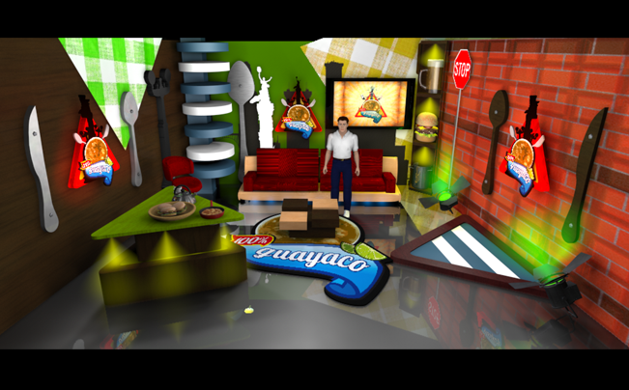
FIGURA 3.1Escenografía

3.4.4 CONTENIDO

La correcta realización de todo el paquete gráfico que incluirá: bumper de entrada y de salida, marca, correcto uso del logotipo, sobreimposiciones, pantalla dividida, sin fin, como también la elaboración de la escenografía en 3D, con los elementos detallados para su elaboración.

3.5 INVESTIGACIÓN DE TENDENCIAS

Los programas de televisión a los cuales se los ha tomado como referencia, nos demostraron lo importante que es tener una buena puesta en escena en cualquier tipo de
producción audiovisual. Empezando por la forma en que el conductor habla, hasta la forma en que se refleja la luz de la pared del fondo.

Por ello, hemos tomado la debida precaución al momento de elaborar la escenografía, tomando en cuenta detalles que para el espectador tal vez no sean notorios, pero que influyen en el ánimo del televidente (colores, formas, etc.).

El mismo trabajo fue considerado para la realización del logotipo, tomando en cuenta como tendencias los programas de televisión que se proyectan a nivel local e internacional. Programas como: Puro Chef, Perú fusión, del canal Utilísima, como también tendencias en logotipos como los abajo mostrados.

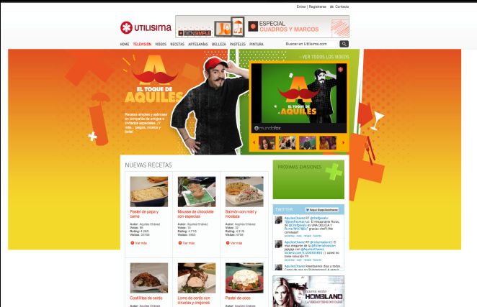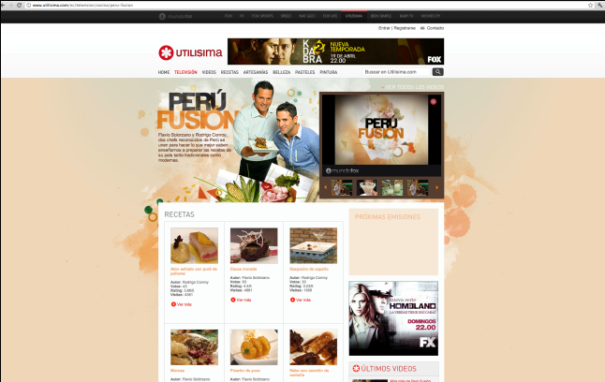
FIGURA 3.2 Programas con este tipo de tendencias

3.6 MARCA

3.6.1 DESARROLLO DEL LOGOTIPO

Para el desarrollo del logotipo, se analizó cuidadosamente íconos representativos de la cultura guayaquileña para que tenga aceptación y fácil reconocimiento ante nuestro grupo objetivo. Aunque su composición integra varios elementos, se los adecuó de una forma equilibrada para que no llegue al punto de la saturación visual.

La composición gráfica en cuanto a su cromática está adecuada estratégicamente, connotando calidez culinaria vs identidad guayaquileña, fusionando así los elementos principales que conforman la conceptualización del programa. Posee una textura en su fondo dándole un estilo rustico, callejero.

La identidad visual de nuestro logotipo está formada por rojo, amarillo, celeste, blanco, verde, negro y tonalidades naranjas.

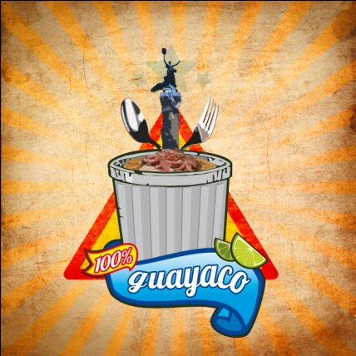
FIGURA 3.3 Evolución del logotipo «100% Guayaco» (Marca Digital)

FIGURA 3.4 Logotipo finalizado «100% Guayaco»

3.6.2 MOVIMIENTO ARTÍSTICO

A nivel mundial, en los últimos años, el mundo del arte ha sido muy fluido, coexistiendo diferentes modos de entender la pintura y sus representaciones artísticas: el Informalismo; el Op-art; el Pop-art (alternativa a la crisis de la abstracción informal surgida en Gran Bretaña con Richard Hamilton y continuada en Estados Unidos), con artistas de la talla de Roy Lichtestein, JasperHohns, Kim Dine y Andy Warhol; también está el Hiperrealismo, el Arte conceptual y un último eclecticismo de raíz abstracta y figurativa.

Decidimos, como diseñadores gráficos y productores audiovisuales, que el estilo acorde a utilizar es el «Pop art» ya que esta implementación de códigos gráficos captura cantidades significativas de personas, mediante colores llamativos y objetos en secuencia repetitivas.

Hemos concluido que el programa al que tenemos que «vestir» está enfocado principalmente a un público juvenil (sin descartar a la familia) y, dado que la información trata en un 50% acerca de platos típicos, emplearemos animaciones utilizando las herramientas: Adobe AfterEffects y Cinema 4D.

Dichas herramientas nos permitirán jugar con nuestra creatividad y complacer al televidente con dinamismo, agilidad y carisma. El target al que apuntamos llegar en el programa es el público cuyo rango de edad comprende desde los 15 años en adelante, ya sea este masculino, o femenino.

3.6.3 DEFINICIÓN GRÁFICA

Para lograr que la imagen se vea diferente entre unos y otros programas de televisión similares hay que ser original, con un potente impacto visual y emocional. Además de ser flexible y mantenerse en constante renovación (sin perder la esencia del diseño original) mediante la utilización de nuevas técnicas que atraigan al televidente. Tiene que establecer un vínculo emotivo con el espectador por lo que debe ser creíble, confiable y reconocido por el público. La imagen deberá consolidarse por medio de la continuidad, esta se refiere a la aplicación constante de la identidad creada, lo que permitirá al espectador adoptar la imagen visual.

3.6.4 FORMA

La forma que predomina en sus letras son las líneas inclinadas, ya que representa dinamismo, movimiento, progreso, el cual tiene relación con el contenido del programa y se denota en la marca.

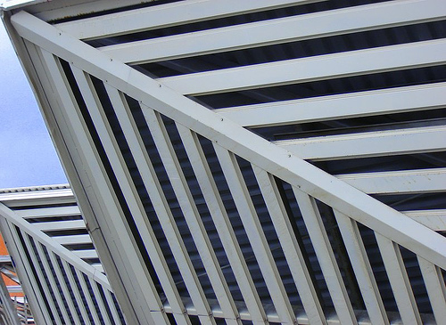
FIGURA 3.5 Forma Básica

3.6.5 COLOR
USO Y ESPECIFICACIONES DE LOS COLORES
El logotipo de «100% guayaco», utiliza la siguiente cromática:

Rojo: Relacionado directamente con el fuego, expresa calidez y excitación, con mucho poder y fuerza visual, es muy utilizado en conceptos culinarios.

Amarillo: Es un color que se relaciona con el sol y significa luz radiante, alegría y estimulo, su combinación directa con colores más cálidos como el rojo dan como resultado una fusión estratégica para expresar calidez culinaria.

Celeste: Es un color que expresa pureza, integridad, claridad, se adapta fácilmente con colores cálidos, en este caso es el color representativo de Guayaquil.

Blanco: Simboliza paz, tranquilidad, armonía, vida, sutileza, amplitud , brillo, por lo tanto es un color que combina con cualquier otro y que sirve para dar contraste y ganar realce.

Verde: Es un color de gran equilibrio, porque está compuesto por colores de la emoción (amarillo = cálido) y del juicio (azul = frío) y por su situación transicional en el espectro.

Negro: Estiliza y acerca. También transmite nobleza y elegancia.

Tonalidades naranjas: El naranja es entusiasmo, ardor, incandescencia, euforia y actúa para facilitar la digestión.

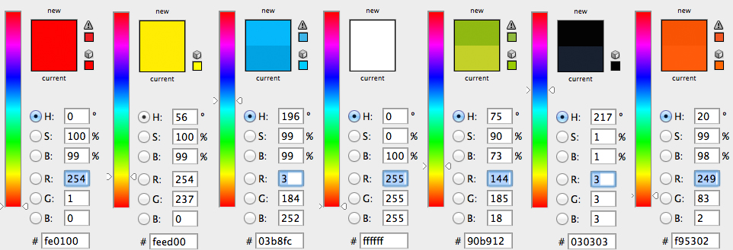
FIGURA 3.6 Cromática RGB

3.6.6 TIPOGRAFÍA

La tipografía es el tipo de letra o fuente. Para el logotipo de «100% guayaco» se utilizó como base la fuente lobster 1.4, realizando también modificaciones en su estructura, lo que la convierte en una tipografía mixta.

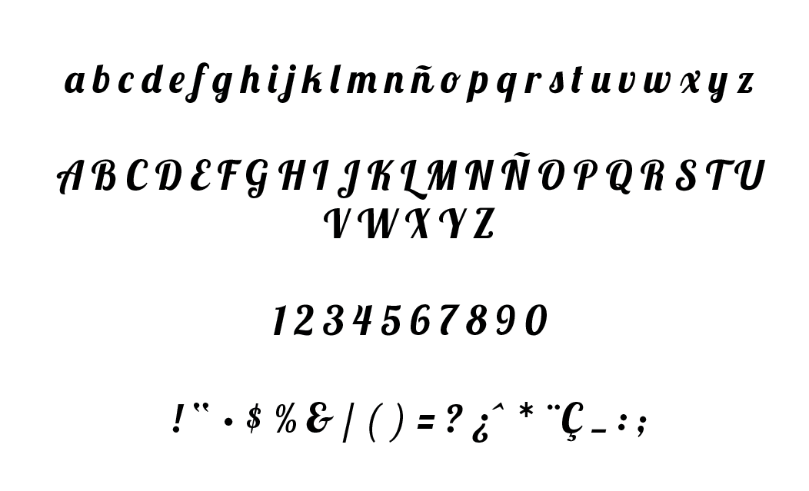
FIGURA 3.7 Tipografía

3.6.7 DIMENSIONES

En relación a las proporciones del logo, podrá ser utilizado con cualquier dimensión, manteniendo siempre su escala de base, altura, integridad visual y gráfica.

Si se encuentra desproporcionado o se hace uso de él sin mantener su legibilidad e integridad visual, no se lo reconocerá como logotipo, y por ende, no se lo asumirá como parte oficial del programa ni tendrá derecho alguno como parte de los productores del mismo.

3.6.8 VARIACIONES

En «100% Guayaco», las variaciones se van a dar al convertir el logotipo de un programa de procesamiento de imágenes (Photoshop) a un programa de 3D (Cinema 4D), y formará parte de la escenografía.
Variará con respecto al fondo, ya que también será usado en papelería y materiales promocionales como camisetas y gorras.

FIGURA 3.8 Variación del logotipo

3.6.9 DERECHOS DE AUTOR

3.6.9.1 REQUISITOS

- Nombre, domicilio y nacionalidad del solicitante, al igual que del autor, en caso
de ser personas distintas.

- Título de la obra.

- Naturaleza y forma de representación.

- Dos ejemplares o medios que permitan apreciarla.

- Cesión de derechos patrimoniales o acreditación de relación laboral, de ser el
caso.

- Otros requisitos según la obra específica.

3.6.9.2 COAUTORÍA

Muchas de las obras, objeto de derecho del autor, son creaciones de varias personas que deciden unir sus esfuerzos, debido a la complejidad de la obra o al elevado costo de producción (en términos monetarios y de tiempo).

La L.P.I. (Ley de Propiedad Intelectual) regula estas situaciones de coautoría, donde hay multiplicidad de intereses. Se encuentra regulado en el Capítulo I del Título II de la Ley de Propiedad Intelectual.

Las partes pueden tener intereses coincidentes u opuestos, y la ley tiene que proteger los
derechos de todos los que han invertido sus esfuerzos y tiempo en la obra. Básicamente existen dos situaciones de coautora, con diferente régimen jurídico: la obra en colaboración y la obra colectiva. También hay que mencionar a la obra compuesta y a la
obra derivada.

3.6.9.3 RESTRICCIONES

Con respecto a las restricciones de uso del logotipo, queda totalmente prohibido su uso para fines que no sean estrictamente de carácter promocional del programa, con el respectivo consentimiento de sus autores o dueños de las licencias de uso.

3.6.10 ARTÍCULOS DE LAS OBRAS AUDIOVISUALES

Art. 33. Salvo pacto en contrario, se presume coautores de la obra audiovisual:

El director o realizador; los autores del argumento de la adaptación, del guión y diálogos; el autor de la música compuesta especialmente para la obra y el dibujante, en caso de diseños animados.
Art. 34. Sin perjuicio de los derechos de autor de las obras preexistentes que hayan podido ser adaptadas o reproducidas, la obra audiovisual se protege como obra original.
Los autores de obras preexistentes podrán explotar su contribución en un género diferente, pero la explotación de la obra en común, así como de las obras especialmente creadas para la obra audiovisual, corresponderá en exclusiva al titular, conforme al artículo siguiente.
Art. 35. Se reputa titular de una obra audiovisual al productor, este es la persona natural jurídica que asume la iniciativa y la responsabilidad de la realización de la obra. Se considerará productor, salvo prueba en contrario, a la persona natural o jurídica cuyo nombre aparezca en dicha obra en la forma usual. Dicho titular está, además, legitimado para ejercer en nombre propio, los derechos morales sobre la obra incluyendo la facultad para decidir sobre la divulgación.

Todo lo cual se entiende sin perjuicio de las estipulaciones y reservas expresas entre los autores y el productor.

3.7 DIRECCIÓN DE ARTE

La dirección de arte, está direccionada hacia el pop art, enfocando directrices culturales, íconos y costumbres guayaquileñas para su posicionamiento efectivo.

Tiene cierto acercamiento rústico, fusionado con formas estilizadas que denotan una ciudad antigua en contraste con el Guayaquil moderno.

La predominación de los colores cálidos refleja confianza y es amigable en cuanto al concepto culinario/turístico que queremos reflejar.

3.7.1 ESCENOGRAFÍA

Es el lugar donde se va a llevar a cabo la acción del programa, también llamado set. El lugar en el que se realizará la escenografía es en ESPOL TV, con un tamaño de 7 x 7 y 3 metros de altura. Es una escenografía que refleja todo el contenido del programa.
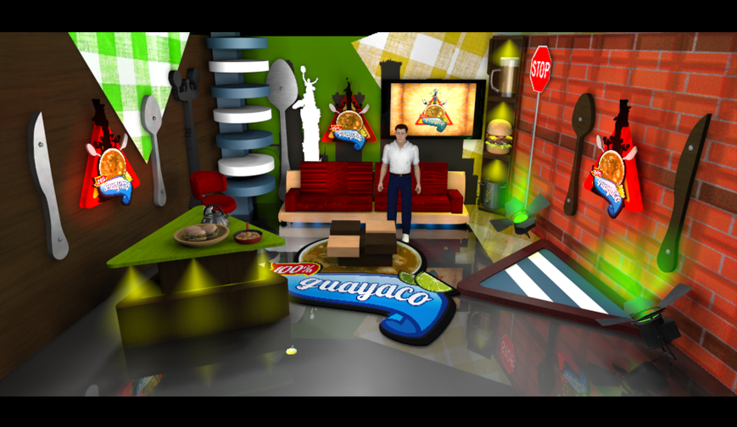
FIGURA 3.9 Escenografía

3.7.2 PAQUETE GRÁFICO

Al hacer referencia del paquete gráfico de un producto audiovisual, este tiene como plataforma la identidad corporativa del programa, donde se conoce de cuántas piezas gráficas se suele componer.

«100% Guayaco» contará con el siguiente paquete gráfico:

Bumper IN/OUT: Cortinillas o separadores. Se insertan en la programación de manera automática, y tienen como fin anunciar y despedir el programa. Su duración es de 30 segundos.

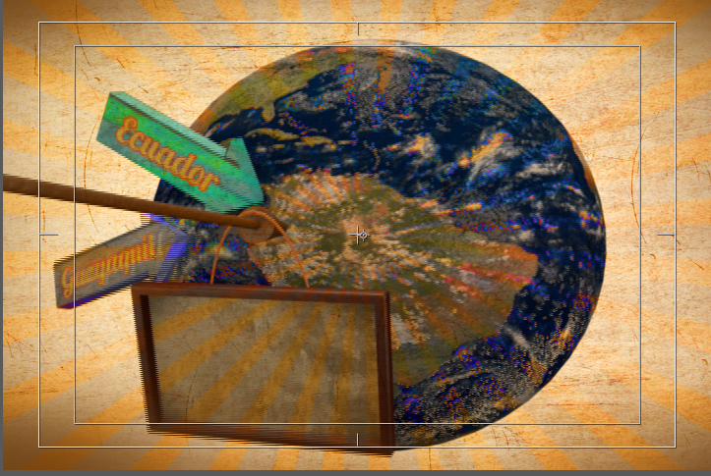
FIGURA 3.10 Bumper

Pantalla dividida: Esta pieza gráfica nos permite ver a los presentadores desde estudios a exteriores.

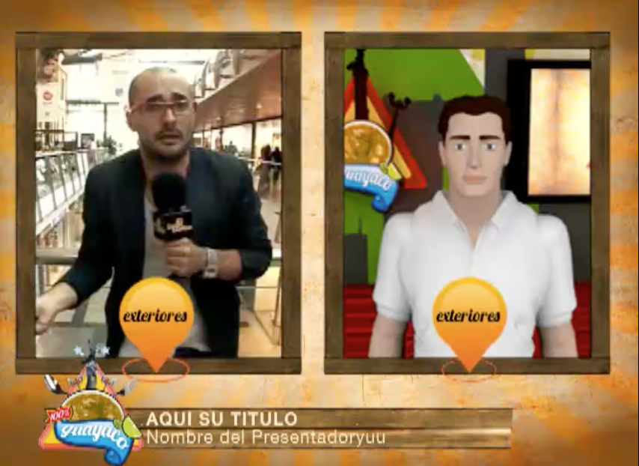

FIGURA 3.11 Pantalla dividida

Paso al siguiente segmento: Esta pieza gráfica comprende la animación del texto para dar paso a un segmento distinto al que se está presentando.

FIGURA 3.12 Paso al siguiente segmento

3.8 GUÍA DE TOMAS

Como referencia para iniciar la guía de tomas hay que tomar en cuenta que las grabaciones se realizarán en un estudio, el cual cuenta con 3 cámaras alineadas de izquierda a derecha de la siguiente manera:

Cámara
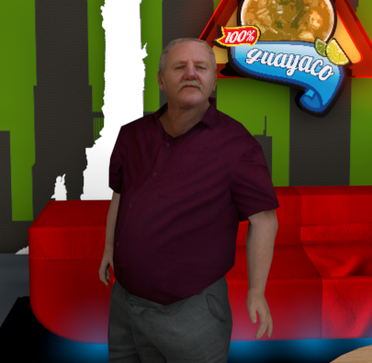

FIGURA 3.13 Plano medio para presentadores (centro del escenario)

Cámara 2

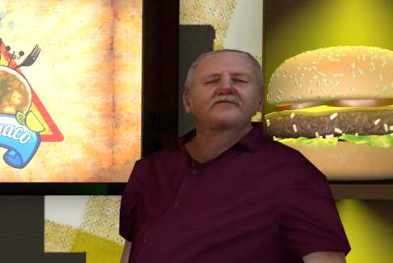
FIGURA 3.14 Primer Plano

Cámara 3

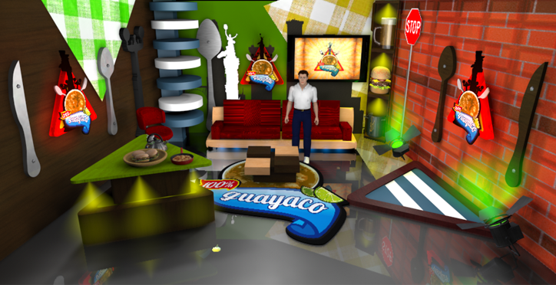
FIGURA 3.15 Plano General

CAPÍTULO 4
proceso de dirección de arte

4. PROCESO DE DIRECCIÓN DE ARTE

  - INTRODUCCIÓN

El proceso de dirección de arte está conformado por todos los elementos que se verán en el transcurso del programa, los mismos que están sustentados a través del manual y que implica también un conocimiento previo de luces, planos, videografía, colorimetría, bases de la comunicación, producción,etc.; ya que es en base a la correcta utilización de estos, que el programa tendrá la apropiada «Puesta en escena» y por ende un atractivo consecuente.

  - CONSTRUCCIÓN DE LA MARCA PARA MEDIOS AUDIOVISUALES

Realizar el bumper de «100% Guayaco» nos demandó de algunos procesos. Realizamos dos storyboards por separado, lo que nos dio como resultado dos pequeñas historias, diferentes, pero que en ciertos detalles, existían similitudes. Por ello, luego de discutir, surgió la idea de fusionar ambas historias para la elaboración de un solo guión, el cual fue plasmado en el storyboard. Se estudiaron tendencias, pero estas se enfocaban en programas netamente culinarios. El guión comienza con el televidente mirando a través de su televisor (como si fuera una cámara subjetiva) diferentes puntos turísticos de la ciudad, a la vez que conoce platos típicos, lugares de esparcimiento; todo realizado mediante una animación muy ágil y dinámica.
Cabe recalcar que se trabajó bajo los parámetros establecidos a inicio del curso.

4.3 ANIMACIÓN

Dado que el programa tiene mucha dinámica, todas sus animaciones llevarán esa tendencia. Todas las transiciones serán ágiles, denotando así confianza, seguridad, planificación.

FIGURA 4.1 Animación de la marca

FIGURA 4.2 Animación de los segmentos

CAPÍTULO 5
Implementación gráfica

5. IMPLEMENTACIÓN GRÁFICA

5.1 INTRODUCCIÓN

Ya que en nuestro medio se conoce poco sobre dirección de arte, hemos tenido que ser muy cuidadosos al crear cada una de las piezas gráficas que comprenden nuestro paquete gráfico, porque una de las cosas que sí sabemos, es que no todo lo que plasmamos en 3D, mediante Software de Animación, puede ser logrado en la vida real, o por lo menos, no tan barato. Estos y otros detalles deben ser tomados en consideración mientras implementamos nuestro producto audiovisual, tales como costos de materiales, diferentes tipos de iluminación, mano de obra, etc.

5.2. REQUERIMIENTOS DE LA LÍNEA GRÁFICA

Aquí utilizaremos software de procesamiento de imágenes, Software vectorial, Software de Animación en 3D y 2D, entre otros.

-Marca:
Antes que nada, vimos el producto audiovisual (piloto) del programa «100% Guayaco». Una vez entendido lo que el programa nos ofrecía, vimos lo que carecía y se visualizó aquello que se debía mejorar.
Primero se hizo un boceto, este fue hecho en Adobe Photoshop, programa de procesamiento de imágenes, ya que la idea principal del boceto era formar un collage donde se mostrara los principales elementos que conformaban el logo.

FIGURA 5.1 Boceto Marca 100% Guayaco

FIGURA 5.2 Marca 100% Guayaco en Photoshop

FIGURA 5.3 Marca Cinema 3D

- Escenografía:
Pensado en el desarrollo con un estilo pop, una vez que el boceto fue aprobado, se comenzó a visualizarlo de acuerdo a los parámetros establecidos y sin perder el estilo gráfico que imponía el logotipo. Se trabajó con colores llamativos que denoten felicidad y elementos urbanos, representativos de la ciudad. La escenografía está dividida en 3 espacios, lo que le da una percepción de amplitud, siempre tomando en consideración el espacio del set real en el campus de la península de Santa Elena.

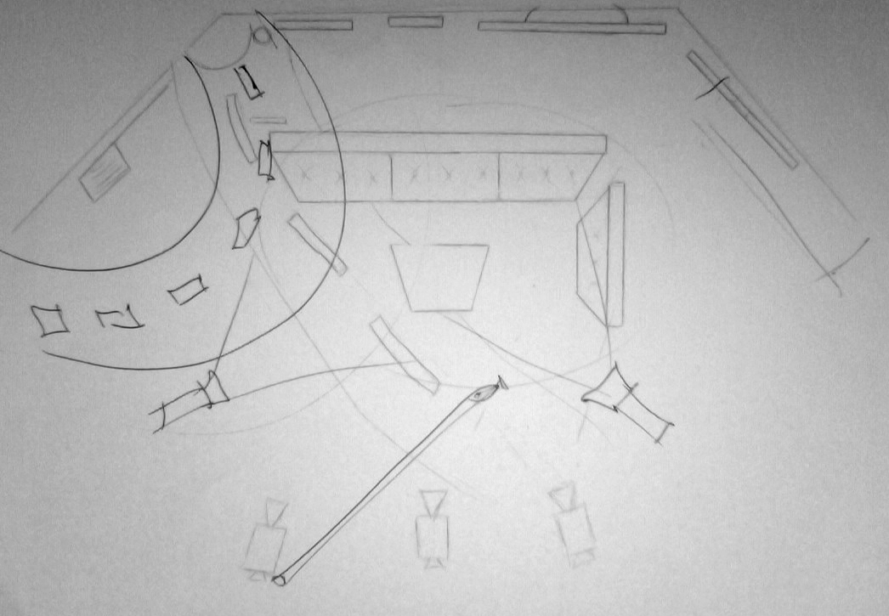
FIGURA 5.4 Boceto escenografía.
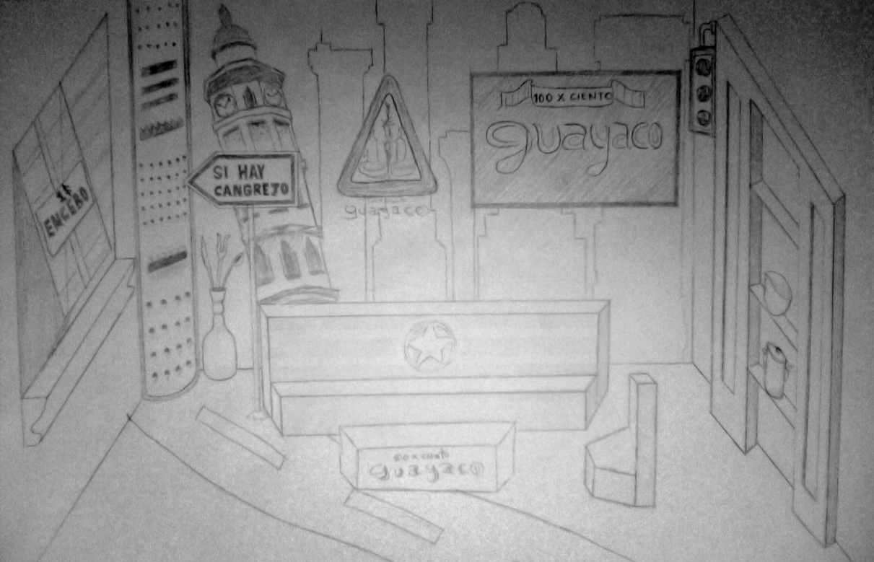
FIGURA 5.5 Boceto escenografía
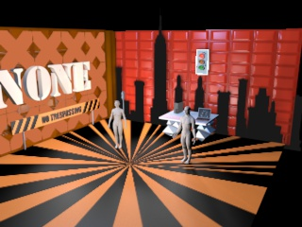

FIGURA 5.6 Boceto escenografía Cinema 3D
- Bumper:
Esta pieza gráfica será la que se presentará al principio y final del programa. Aparece el globo terráqueo dando vueltas y se hace una ubicación geográfica de la ciudad con respecto al mundo señalado por una flecha, denotando agilidad. De fondo, el audio de canción característica Guayaca. Luego aparecen frases correspondientes al dialecto local, específicamente utilizadas a la hora de comer. Aparece un cerebro, graficando así, sin mucho detalle las preferencias del guayaco promedio: comida, música, cerveza, entretenimiento; “turisteando” por Guayaquil y sus alrededores.
Al final, el logo animado.
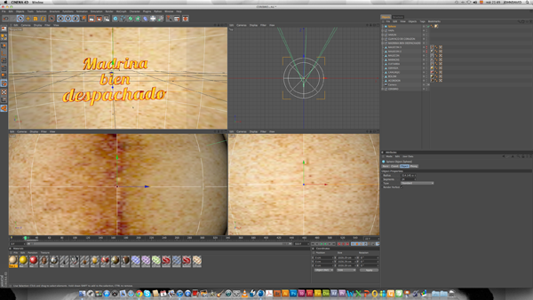
FIGURA 5.7 Bumper

Tenemos la composición armada en CINEMA 4D, donde se utiliza una esfera y le ponemos una textura para que tenga un background donde se pueda mover los elementos en un espacio.

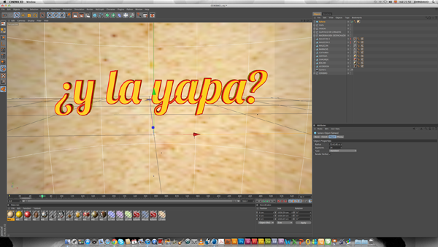
FIGURA 5.8 Bumper

A las letras de los nombres de los segmentos se le da el volumen utilizando un Strude Nurbs, donde le aplicamos las propiedades si queremos que se vea más ancho o con filos.

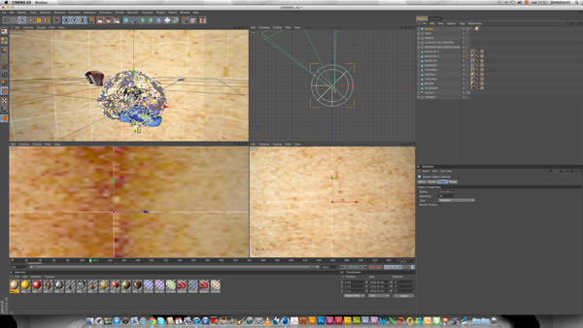

FIGURA 5.9 Bumper

Entre los elementos realizados para la composición 3D, consta un cerebro, el cual fue modelado para hacer la realización de la cámara en él.

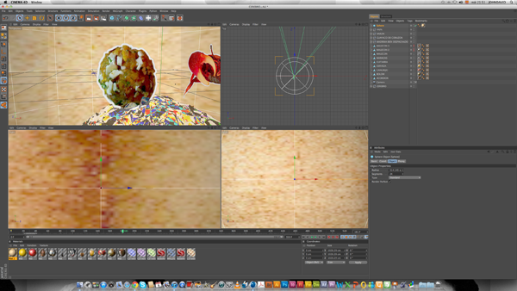
FIGURA 5.10 Bumper
Utilizamos algunas imágenes recortadas en Photoshop. Se las grabó como PSD y luego en Cinema 4D se creó un nuevo material. Al hacer doble click, seleccionamos la imagen guardar, la cual tiene que estar con Alpha en Photoshop para poder remplazar el fondo y sólo dejar la imagen, como se logra apreciar en este cuadro:

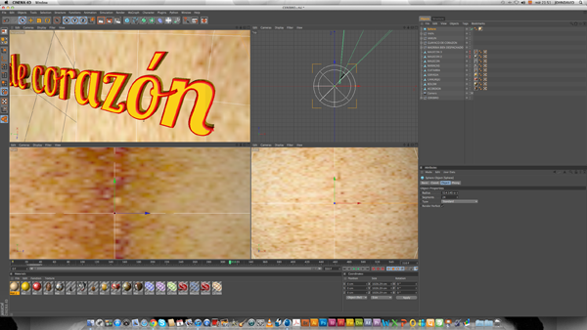
FIGURA 5.11 Bumper

En Cinema 4D nos vamos a ÍCONO DE ILUMINACIÓN ( ESCENA ) y escogemos CÁMARA, la cual vamos a usar para hacer el recorrido al BUMPER.

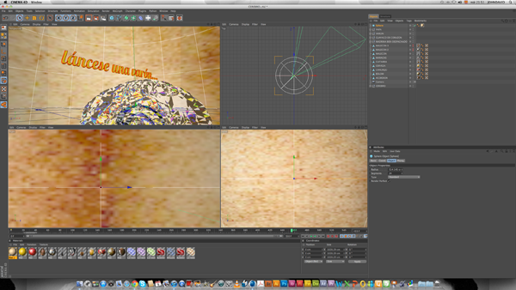
FIGURA 5.12 Bumper
Para hacer que un objeto tenga un movimiento, nos vamos a WINDOW y buscamos la opción que dice TIME LINE. Automáticamente se abre una ventana a parte donde veremos todos los elementos en el TIME LINE.
A cada uno se le puede designar un movimiento, una duración, un inicio y final.

En la parte de abajo vemos tres botones de color rojo, se llaman Key, donde está REC (grabación) de la animación, el que grabamos cada paso que hicimos al objeto. Podemos activar los Key, los mismos que marcan inicio y fin de la animación.

Este Bumper que dura 30 segundos, tiene diferentes movimientos de elementos, lo que lo hace muy dinámico visualmente.

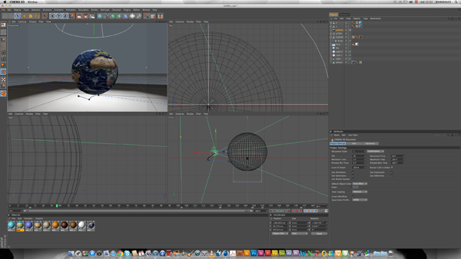
FIGURA 5.13 Bumper
En el guión, habíamos pensado en comenzar haciendo aparecer el MUNDO (Globo terráqueo) y la cámara adentrándose en ECUADOR, para lo cual tuvimos que buscar una textura del mapamundi para así, valga la redundancia, texturizar el objeto.

De igual manera, escogimos una ESFERA, buscamos en New Material y encontramos la foto del mapamundi, entonces empezamos a iluminar el objeto.

En este caso en particular, se utilizaron 4 tipos de luces para la animación, lo que nos ayudó a conseguir el resultado que habíamos buscando.

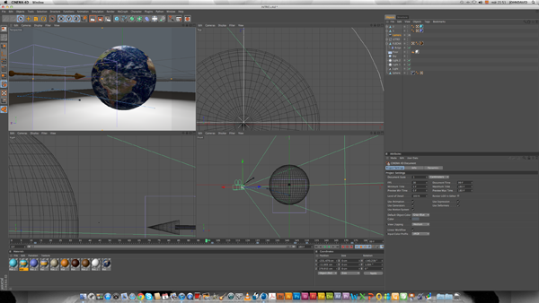
FIGURA 5.14 Flecha

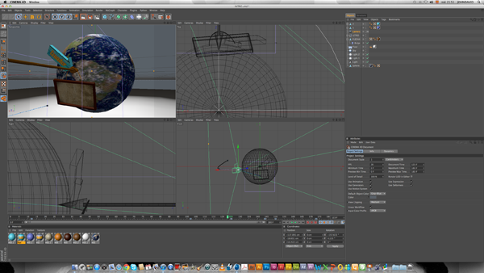
FIGURA 5.15 Flecha en Ecuador

Colocamos algunos objetos. En este caso, unas flechas que indican la ubicación de ECUADOR aparecen de una manera muy dinámica para lograr un buen movimiento en la animación.

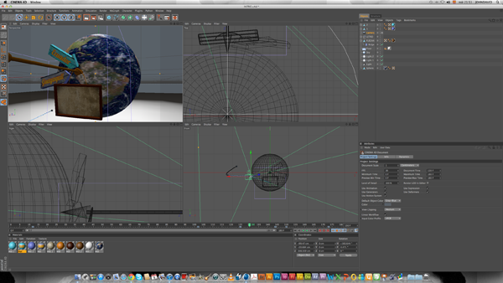

FIGURA 5.16 Bumper

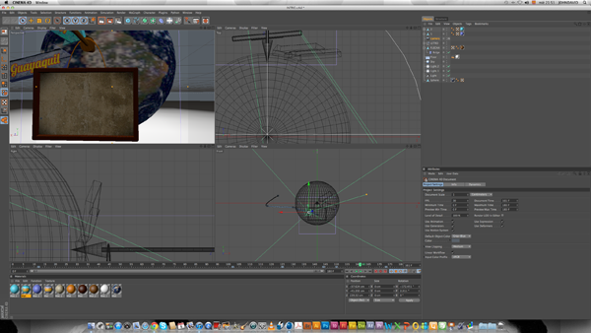
FIGURA 5.17 Bumper

Para lograr el efecto de “adentrarnos” en el PIZARRÓN, tuvimos que recurrir a una cámara, la cual podemos manipular ya sea al hacer que los objetos vayan hacia la cámara o viceversa.

Segmentos:

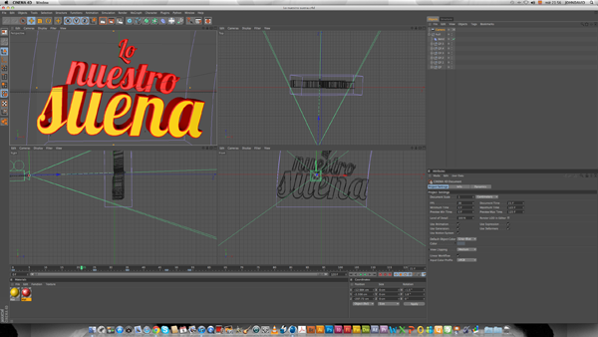
FIGURA 5.18 Lo nuestro suena

Para los segmentos usamos DEFORMADORES, los cuales nos dieron un movimiento exagerado que iba acorde con el título del SEGMENTO «LO NUESTRO SUENA».

Usamos el deformador Blend que se encuentra en la parte superior de las herramientas del programa y se llama DEFORMADORES.
El Blend tiene que ser introducido al objeto, en este caso «LO NUESTRO SUENA» para que el objeto genere esa acción.

En otros casos, nosotros insertábamos el objeto en el Hypernurd o Extrudenurd, pero ahora es lo contrario: el Blend tiene que meterse en el OBJETO, sino podría ser afectado y no saldría el movimiento.

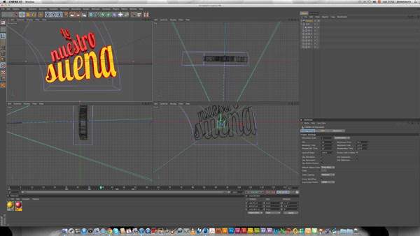
FIGURA 5.19 Bumper

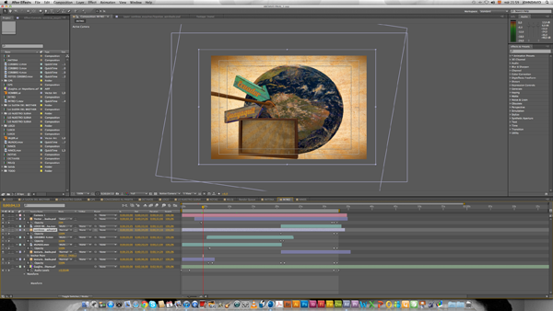
FIGURA 5.20 Terminado

Una vez realizado el Render en Cinema 4D, procedimos abriendo After Effects.

Creamos un nuevo documento o proyecto y vemos en qué formato de video vamos a trabajar (720 – 1080 – 42º). Cuando tengamos el proyecto listo, vamos a File/Open y buscamos el video del MUNDO y lo introducimos a la composición, luego podemos empezar colocando alguna clase de efecto.

CAPÍTULO 6
Implementación de la escenografía

6. IMPLEMENTACIÓN DE ESCENOGRAFÍA

6.1 PROCESO DE ELABORACIÓN
La escenografía está compuesta por aquellos elementos visuales que forman parte de la puesta en escena, como el decorado, los accesorios y la iluminación. Es importante tener en cuenta que no sólo existen en el teatro, también existen en el mundo del cine y la televisión.
Existen características importantes que se deben tomar en cuenta, entre ellas: los ángulos de la cámara, facilidad de desplazamiento, diseño acorde, y una distribución adecuada.
Es parte fundamental contar con una buena escenografía, sin embargo, no debe ser el centro de atención, hay que considerar que el talento o conductor no quede relegado del plano principal al momento de diseñar la misma.
Otros elementos importantes como la iluminación (su calidad, dirección e intensidad) y la dirección artística (decoración, maquillaje y vestuario) también influyen.
El proceso de elaboración virtual:
1. En primer lugar, se diseña la idea o el boceto, basada en las normas del director y las necesidades del programa.
2. Luego, mediante el uso de los software especializados en modelaje tridimensional, dotamos de acción a los objetos.
3. El sistema de cámara permite grabar los distintos planos: cortos, largos, generales.

Una buena escenografía se diseña para obtener:

- Buenos ángulos para las tomas de cámara.

- Facilidad de desplazamiento de las cámaras.

- Un diseño funcional y estructurado para lograr una buena iluminación.
- Una distribución adecuada de los materiales, inmuebles, etc., para lograr buen movimiento de los actores.

- El realismo deseado en la temática del programa.
Boceto: Es un dibujo esquemático que no incluye detalles ni terminaciones. Su objetivo es representar ideas o conceptos, sin preocuparse por la estética. Por eso, generalmente se realiza sobre papel sin la ayuda de instrumentos de dibujo auxiliares.
Entre las funciones del boceto, puede destacarse que sirve como un estudio previo de otro tipo de trabajos.
El boceto supone la representación en papel de una primera idea, sin ningún contenido técnico.
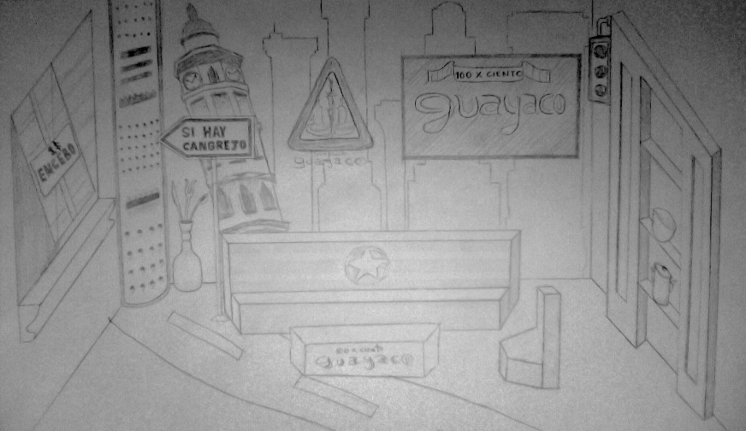
FIGURA 6.1 Boceto a lápiz del escenario

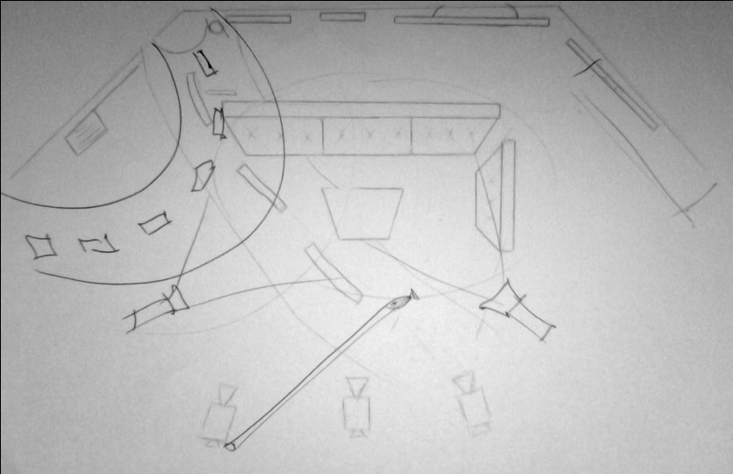
FIGURA 6.2 Primeros bocetos del escenario.

Una vez aprobado el boceto, se logró el primero en 3D, tomando en consideración el estilo gráfico del programa, elementos, materiales, luces, etc.
Programa gráfico en 3D:

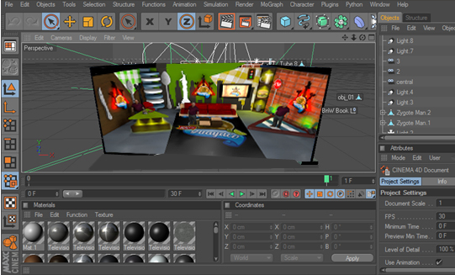
FIGURA 6.3 Escenografía final en 3D

6.1.1 ESPACIO

ESPOL TV cuenta con un espacio de set de 7 metros de ancho por 7 metros de profundidad, y 3 metros de altura.

6.1.2 MANO DE OBRA

Necesitaremos para la elaboración de la escenografía la ayuda de los siguientes profesionales: arquitecto, luminotécnico, pintor.

6.1.3 MATERIALES

Desde el levantamiento en 3D de la escenografía se piensa en el tipo de materiales a utilizar tanto para mueblería, luces, tramas y piso.

Base de la escenografía:

Mueblería:

MDF: Un tablero DM es un aglomerado elaborado con fibras de madera aglutinadas con resinas sintéticas mediante fuerte presión y calor en seco, hasta alcanzar una densidad media.
Presenta una estructura uniforme y homogénea y una textura fina que permite que sus caras y cantos tengan un acabado perfecto. Es ideal para lacar o pintar. También se puede barnizar. Se encola (con cola blanca) fácilmente y sin problemas. Suele ser de color marrón medio-oscuro y es un tablero de bajo coste económico en el mercado actual.
Recomendable para construir todo tipo de muebles (funcionales o artísticos) en los que el peso no suponga ningún problema. Son una base óptima para lacar. Excelente como tapas de mesas y bancos de trabajo. No es apto para exterior ni condiciones húmedas.

FIGURA 6.4 MDF

Materiales Translúcidos:

Acrílico: Se colocará en el logotipo del set.

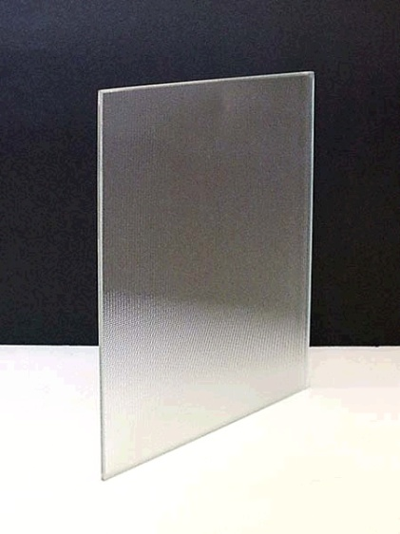

FIGURA 6.5 Acrílico

Luces fluorescentes: Se colocarán en la pared lateral derecha, en la parte inferior del panel central. Estas serán de color amarilla y azul.

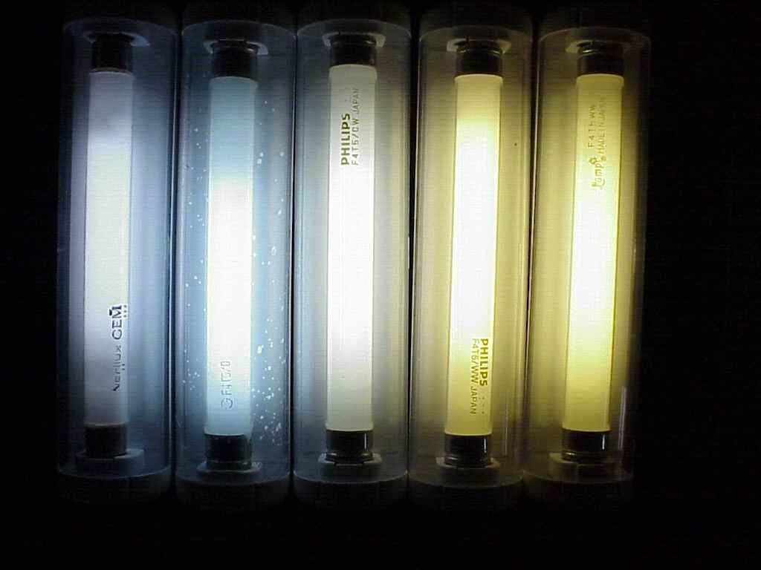
FIGURA 6.6 Luces Fluorescentes

Luces ojos de buey: Serán colocados en la alacena, la mesa verde y el mueble principal.

FIGURA 6.7 Luces ojos de buey

Sintra: Este material será usado para la elaboración del logotipo en la escenografía, como también para ciertos elementos que decoraran el ambiente.

FIGURA 6.8 Sintra

Papel Tapiz: El papel tapiz o papel pintado, es el papel que se emplea para el revestimiento decorativo de paredes. Este elemento decorativo va a estar ubicado a través de toda la escenografía como fondo.

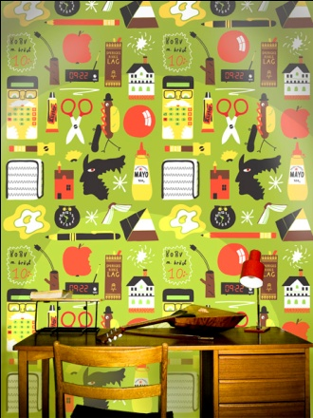
FIGURA 6.9 Papel tapiz

Reflectores: Para ser usados en las presentaciones en vivo de diferentes tipos de grupos musicales.

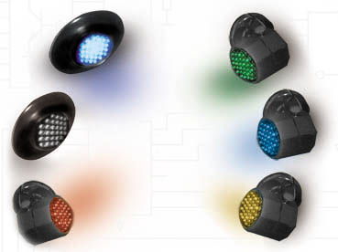
FIGURA 6.10 Diferente tipos de reflectores.

Accesorios:

- Sillas para los presentadores.
- Televisor Led LG 32” (incluido soporte).
- Audífonos A&K..
- Mezcladora (4 mezcladores).
- 1 Computadora.

6.1.4 MEDIDAS

Tablero MDF:
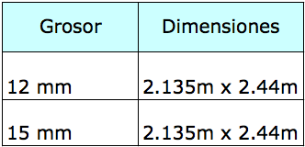
TABLA 6.1 Dimensiones del tablero MDF

Acrílico :

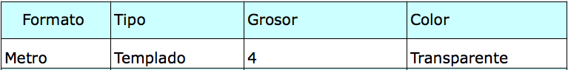

TABLA 6.2 Características de vidrio

Luces :
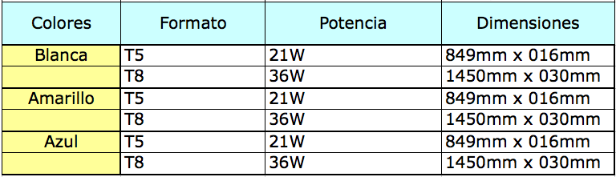

TABLA 6.3 Características de luces fluorescentes

Telas / Alfombras:

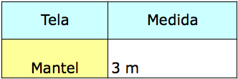

TABLA 6.4 Presentación de telas

6.1.5 POSIBLES PROVEEDORES Y PRECIOS

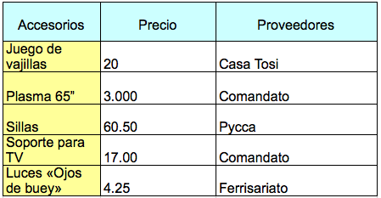

Tabla 6.5 Posibles Proveedores y Precios

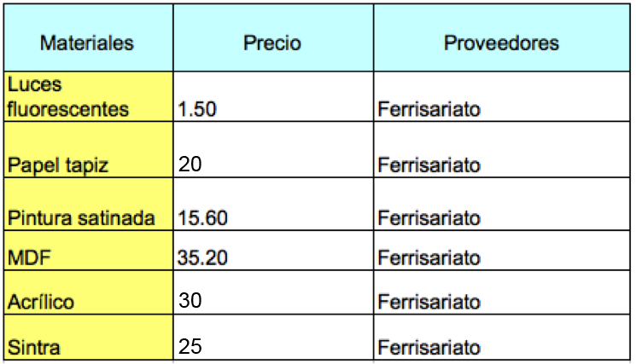

TABLA 6.6 Posibles Proveedores y Precios

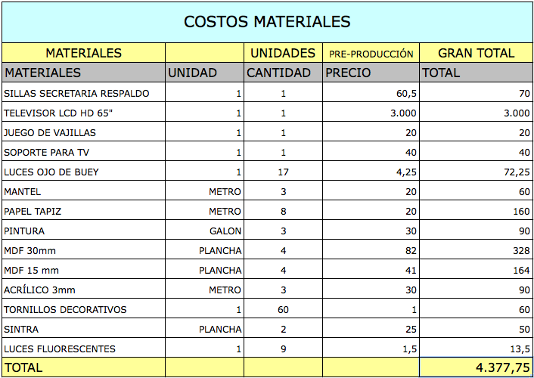

TABLA 6.7 Presupuesto Materiales

CAPÍTULO 7
PRESUPUESTO, CRONOGRAMA Y ORGANIGRAMA

7. PRESUPUESTO

Es el cálculo anticipado de los ingresos y gastos de la producción a realizar durante un período determinado. Esto es un plan de acción enfocado a cumplir una meta prevista, expresada en valores y términos financieros que, debe cumplirse en dicho tiempo y bajo ciertas condiciones.
Dentro del presupuesto, los períodos de tiempo pueden ser anuales, mensuales, semanales, diarios o por hora, en el caso de una producción también puede ser utilizado como período de tiempo, el número de capítulos del programa. El presupuesto se divide en dos partes: Sobre la línea y Bajo la línea.

7.1 SOBRE LA LÍNEA

En la producción de medios audiovisuales, sobre la línea, equivale a los gastos que se negocian antes de que el programa comience. Se refieren a los elementos de realización y producción. Estos costos incluyen los derechos para el material en el cual se basa la escenografía y los sueldos para director de arte, escenógrafo, director, maquillista, vestuarista, arquitectos, utilería, movilización, materiales, sonido, ilustradores, modeladores, editores, animadores, etc.

7.2 BAJO LA LÍNEA

En el presupuesto de una producción para la televisión, los costos “bajo la línea” incluyen los recursos (equipos técnicos y softwares) que se necesitan para realizar el programa y los operativos (recurso humano que manejará los equipos), con los que cuenta la empresa y que facilita las diferentes producciones.

7.3 DATOS GENERALES DEL PRESUPUESTO DEL PROGRAMA

Para la elaboración del presupuesto del programa «100% Guayaco», fueron considerados los siguientes rubros:

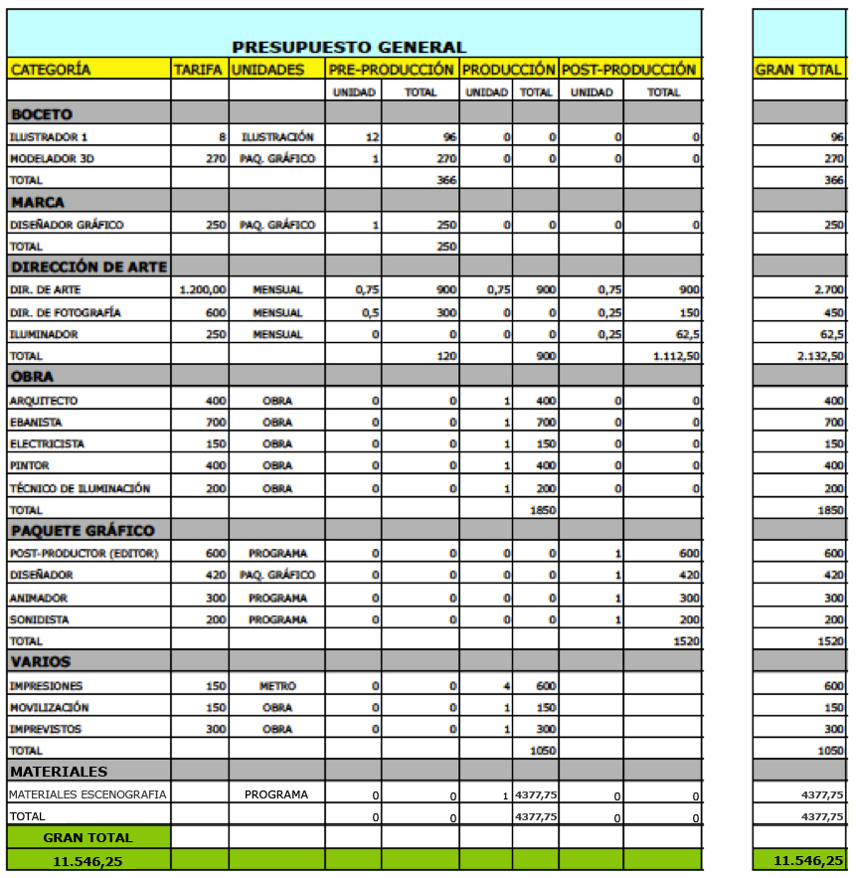

FIGURA 7.1 Datos Generales del Presupuesto.

7.4 ETAPAS DE LA PRODUCCIÓN

El Programa «100% Guayaco», requiere de tres fases para su realización: Pre Producción, Producción y Post Producción.

7.4.1 PRE PRODUCCIÓN

Dentro de esta etapa nos encargaremos de discernir, escoger, esquematizar todo lo concerniente al equipo y todos los elementos que conforman una producción audiovisual. Ocuparemos un mes en la etapa de Pre Producción del programa “100% Guayaco”.

En esta etapa que comprende desde la concepción de la idea, hasta el primer día de grabación o emisión al aire, el trabajo es fundamental para asegurar y determinar las condiciones óptimas de realización de todo proyecto audiovisual. De hecho, es la fase más larga, tediosa y compleja de todo el proceso, debido a que los aciertos o errores que sean obtenidos como producto de las decisiones tomadas en este lapso, repercutirán directamente sobre las etapas subsecuentes.

Con una buena pre producción el equipo de trabajo tendrá mayores posibilidades de evitar errores, sorpresas u olvidos, minimizando así el impacto de imprevistos, retrasos y dificultades que pudieran encontrarse durante la realización.

En esta fase es cuando se llevan a cabo las siguientes acciones previas a la realización:
- Junta técnica
Esta es una reunión en la que deben de participar las personas que estarán involucradas en la producción del video. Aquí se definen todos los aspectos importantes de la producción: responsabilidades, requerimientos de imagen, talento, estructura y tratamiento; locaciones, fechas y horarios de grabación; materiales gráficos, animaciones, música, etc.

- Creación del concepto
El concepto es la idea general de cómo será el programa, del tema que tratará y de cómo será utilizado.

- Creación del tratamiento
El tratamiento del programa describe más detalladamente todos los elementos que estarán implicados y cómo serán producidos. El formato, continuidad y diseño de la producción.
- Creación del guión literario
Este es básicamente el texto para la narración del programa. A partir de esto, se desglosarán todos los requerimientos como: Imagen, locaciones y todos los demás elementos necesarios.
- Creación del guión técnico
Mediante el Guión Técnico se organizan todos los elementos que incluirá el programa con una descripción completa y detallada; el diálogo, la acción y gráficos. Esto se hace mediante una hoja dividida en tres columnas. La primera columna contendrá el diálogo. La columna media contendrá la acción y la tercera columna contendrá los gráficos.

- Visitas de inspección a las locaciones (Scouting)
Lo primero es determinar la cantidad y ubicación de las locaciones requeridas para levantar la imagen necesaria para el programa. Estas localizaciones necesitarán ser inspeccionadas antes de iniciar con las grabaciones. Algunos de los puntos a considerar en una locación son:
- Disponibilidad de energía eléctrica.
- Limitaciones de espacio.
- Accesos.
- Condiciones visuales y auditivas.
- Condiciones de iluminación natural.
- Permisos.
- Disponibilidad.

- Seleccionar el talento
Se conoce como talento a los modelos, conductores, actores, artistas y locutores que participan activamente dentro de un programa. Es recomendable que el talento sea profesional y en nuestro caso, tenemos una idea especifica del conductor. De este dependerá en gran medida el éxito del programa. La mayoría de las veces, el talento es seleccionado mediante "castings".

Después de haber seleccionado las locaciones y el talento, se realiza un "Plan de Producción". Mediante estos se organizan todos los elementos necesarios para la producción: locaciones, horarios y fechas de llamados a talento y técnicos, equipos técnicos necesarios, transportación, alimentación, vestuarios, maquillaje, peinados y todos los servicios de apoyo necesarios.

7.4.2 PRODUCCIÓN

La Producción es la realización del programa en sí. La grabación ya sea en estudio o exteriores, de todo lo planeado en la pre- producción.
La grabación del programa «100 % Guayaco», se hará en 1 mes, 3 semanas, es decir, ese tiempo se tomará para la realización de la parte estética, (la escenografía).
El productor o director decidirá el tiempo necesario que se llevará para la grabación con los animadores necesarios y en el estudio o set se grabarán a los conductores.
Cada día de grabación, el equipo de producción estará esperando en la locación o en el estudio la llegada de todo el personal. Se comenzará a preparar la iluminación y el departamento de arte estará pendiente de mover parte de la escenografía para abrir espacio a la cámara. Maquillistas y vestuaristas comenzarán a hacer sus funciones.
El director de fotografía dará instrucciones de iluminación, el operador de cámara corroborará el montaje de la maquinaria y discutirán el tipo de plano.

7.4.3 POST PRODUCCIÓN

Son todas las labores posteriores a la producción, como:
Realización: Se elabora la edición, musicalización, efectos, sonorización, animación 3D, y composición digital.

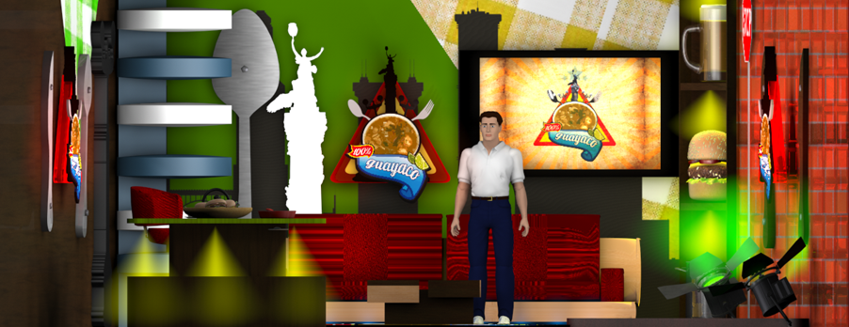
FIGURA 7.1 Escenario Iluminado

7.5 ORGANIGRAMA

Teniendo presente que el proyecto se basará principalmente en el área artística, estética y creativa, la principal responsabilidad estará sobre el Director de Arte.
Cada miembro del equipo es responsable de la labor que se le ha asignado. Se acostumbra a seguir una estructura jerárquica, siendo la cabeza artística el director del proyecto. El jefe máximo es el productor, y el responsable de cada grupo es el jefe de departamento. Sin embargo, todos y cada uno de los miembros del staff son indispensables, ya que cada uno lleva a cabo la realización específica que no es cubierta por ningún otro integrante, por lo tanto, es una unión que se trabaja en conjunto, para la cual es necesaria la colaboración de todos, para hacer posible la producción del programa. El equipo de trabajo se divide en tres áreas: Administrativa, Técnica y Creativa.

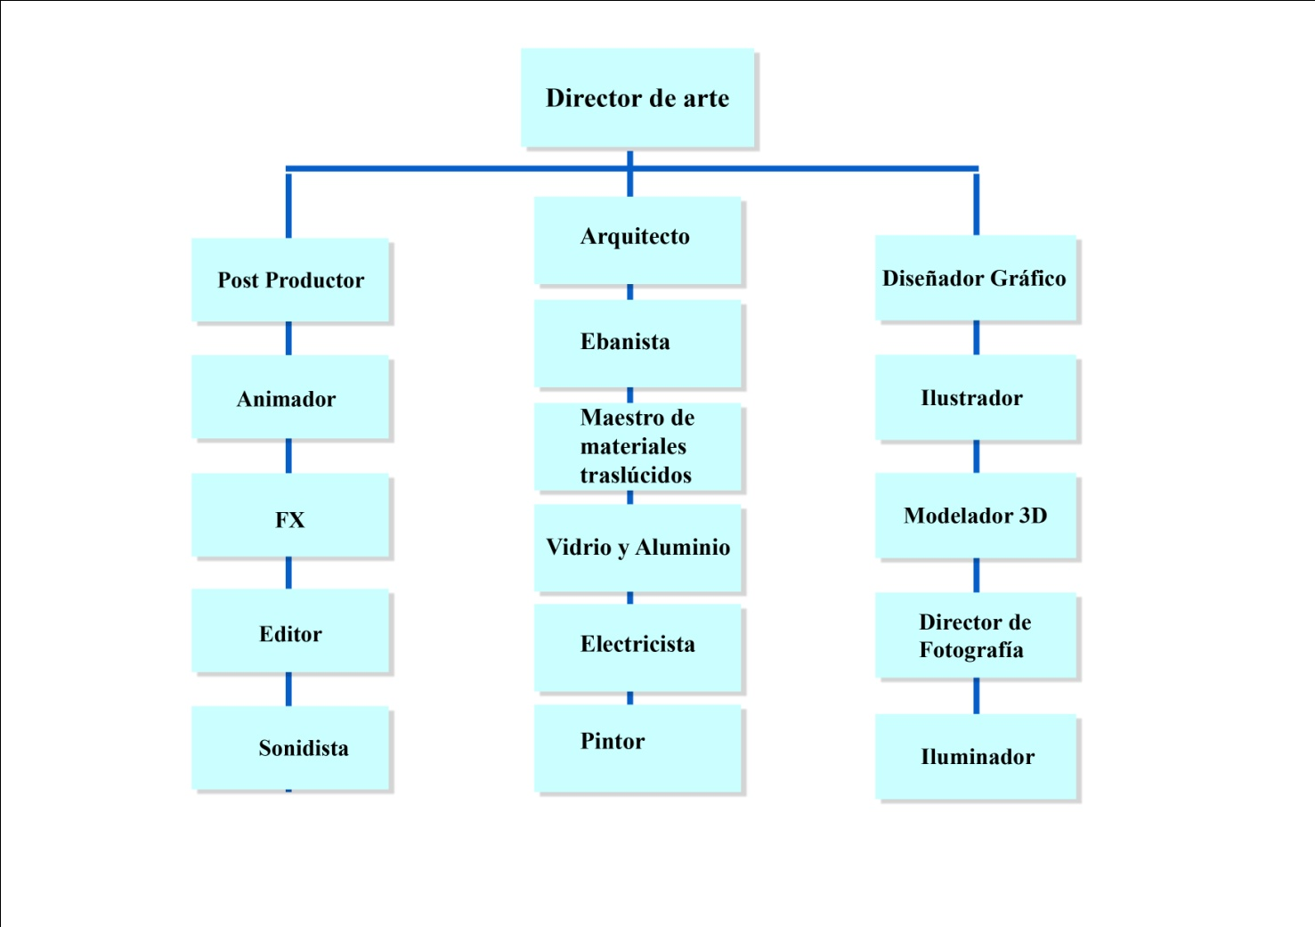

FIGURA 7.2 Organigrama

7.5.1 CARGOS Y FUNCIONES

Para la efectividad de la realización del programa debemos contar con los siguientes recursos técnicos operativos:

7.5.1.1 DIRECTOR DE ARTE

Una de las tareas del director de arte, consiste en traducir a lenguaje visual los ideales de comunicación que establecen el editor y el director. Intervienen factores intangibles como estilo, elección de fotógrafos e ilustradores, que conformarán la identidad visual y estilística de la producción. Lógicamente un director de arte puede interpretar de una forma diferente las preferencias o necesidades de sus superiores corporativos, pero el diálogo consiste en eso, en hallar los puntos comunes y resolver las diferencias. Un director de arte debe saber negociar. El director de arte es, en definitiva, quien indica todos los pasos del desarrollo de cada proyecto. Cuenta con todas las herramientas para hacerlo: Desde el lápiz al ordenador. Cabe en él la responsabilidad de toda la visualización y producción.

Debe conocer el comportamiento de las disciplinas auxiliares de su profesión.
Puede pedirle a un fotógrafo la producción, la composición, el encuadre y la luz adecuada para una toma y debe saber escuchar las propuestas que se le formulen.

7.5.1.2 DISENADOR GRÁFICO

Debe saber comunicar gráficamente las ideas del director.

Realiza, estructura e implementa la creatividad e innovación en los diseños e imagen requerida por la producción, con motivo de reconocimiento y atracción al televidente.

Debe concebir, generar y desarrollar la mejor propuesta de imagen de un producto audiovisual o servicio para que sobresalga entre otras similares y propicie una respuesta positiva en el mercado a conquistar. Será capaz de conjugar ideas y aportar nuevas.

7.5.1.3 ILUSTRADOR

Es un artista gráfico que mejora la comunicación escrita por medio de representaciones visuales que corresponden al contenido del texto asociado. Las ilustraciones pueden ser solicitadas para clasificar conceptos complicados u objetos que son difíciles de describir textualmente.

7.5.1.4 MODELADOR 3D

Es el encargado de manejar programas de 3D para conseguir gráficos tridimensionales.

7.5.1.5 DIRECTOR DE FOTOGRAFÍA

Es la persona responsable de la creación artística de imágenes para la puesta en escena de producciones televisivas. Para la realización de esta labor, llevará a cabo decisiones respecto a la iluminación, ópticas, encuadre y composición, texturas, etc., para colaborar en la creación de la imagen de la obra.

7.5.1.6 ILUMINADOR

Es el responsable de iluminar con los reflectores, lámparas, etc. Sigue a los actores de acuerdo a los personajes principales o las partes importantes de los actos. Ilumina a quienes hablan y cambia las intensidades de las luces, dependiendo de los elementos técnicos que tenga a la mano. Dirige la iluminación. Baja las luces cuando es escena de tristeza miedo horror, misterio, ilumina cuando empieza el acto o hay alegría, gloria del acto, clímax, lucha, guerra, etc.

7.5.1.7 ARQUITECTO

Este profesional está involucrado desde las primeras etapas de un proyecto de construcción que comienza con el desarrollo de ideas junto con el cliente, acordando presupuestos, evaluando las necesidades del personal o proveedores.

Su trabajo está a la par con la función de los contratistas. Se aseguran de que los trabajos se desarrollen respetando los estándares y normas básicas, que sea sustentable, funcional y estéticamente agradable.

7.51.8 EBANISTA

Tiene como función principal fabricar paneles y muebles de madera. El ebanista es, sobre todo, un artesano. Los muebles fabricados por los ebanistas pueden ser de estilo antiguo o creación contemporánea.

El ebanista avala las diferentes etapas de fabricación que son:
• La elección de la madera y del modelo.
• El aserrado y la soldadura.
• La realización del ensamblaje.
• Del decorado y el montaje.

7.5.1.9 MAESTRO DE MATERIALES TRASLÚCIDOS

Su tarea consiste en el trabajo con los materiales que dejan pasar la luz, pero la dispersan y no dejan ver lo que hay detrás de ellos. Estos materiales pueden ser: la tela fina, el papel cebolla, vidrio moldeado, vidrio serigrafiado, vidrio laminado, policarbonato, acrílicos, plástico, etc.

7.5.1.10 VIDRIO Y ALUMINIO

Encargados de conseguir el tipo de vidrio y aluminio adecuados conformes a las especificaciones de los planos.

7.5.1.11 ELECTRICISTA

Es un profesional capaz de administrar y desarrollar tecnología referente a: Equipo eléctrico, redes eléctricas, sistemas de generación y utilización de la energía eléctrica.

Se encargará de arreglar desde enchufes hasta instalaciones de centros de carga, paneles eléctricos industriales, líneas de alta tensión, etc.

7.5.1.12 PINTOR

Se dedica a la decoración de paredes y otras superficies interiores o exteriores mediante la aplicación de pintura.

Distribuye uniformemente pintura por las superficies a decorar utilizando herramientas tales como brochas o rodillos. El pintor es contratado por los constructores o dueños de las obras para dar color y protección a sus paredes y techos de acuerdo a sus gustos.

7.5.1.13 POST-PRODUCTOR

Es quien se encarga del armado del producto final con las adecuaciones técnicas necesarias al gusto del productor.

Es el hilvanador de todos los elementos que constituyen la producción: Tomas, contra tomas, sonido, efectos especiales, edición y retoques.

7.5.1.14 ANIMADOR

Se trata del profesional de la animación que se basad en la aportación de las últimas tecnologías. Con este tipo de programas se puede imitar la realidad generada en un ordenador. Debe ser capaz de sintetizar e interpretar el movimiento y plasmarlo posteriormente en la máquina.

7.5.1.15 FX

Es quien tiene la capacidad de convertir en realidad objetos, situaciones o elementos que en lo tangible no existen.

7.5.1.16 EDITOR

Elabora un trabajo audiovisual a partir de medios que pueden ser archivos de video, fotografías, gráficos, o animaciones. En la mayoría de los casos se incluye audio que puede ser música o el diálogo de personajes.

Manipula imágenes y sonido para contar una historia. Estos reciben el trabajo ya casi terminado y comienzan a ensamblar una secuencia del material de acuerdo a su criterio.

7.5.1.17 SONIDISTA

Realiza tanto la grabación como post-producción de audio. En el rodaje de la filmación está encargado de la mesa de sonido, así como de comprobar que el sonido obtenido en cada toma es el deseado, limpio y sin interferencias. Selecciona la musicalización de la pieza audiovisual.

En la etapa de post-producción realiza la edición, procesamiento, mezcla y reproducción; utilizando para ello, software e instrumentación electrónica.

7.6 CRONOGRAMA

Es el detalle minucioso de las actividades que se harán o que va a desempeñar en una empresa al realizar un evento o una serie de eventos. Es decir, la descripción de la planificación en relación con el tiempo en el cual se van a desarrollar, lo que implica, primero que todo, determinar con precisión cuáles serán los proyectos.
De acuerdo con los recursos, el tiempo total y el equipo humano con que se cuenta, se calcula para cada uno de ellos el momento en el cuál habrán de ser desarrolladas sus obligaciones. Este cálculo debe hacerse en horas y presentar cierta tolerancia para efecto de imprevistos.
Existen cuatro tipos de cronogramas que vamos a utilizar:
- Cronograma general.
- Cronograma de Pre-Producción.
- Cronograma de Producción.
- Cronograma de Post-Producción.

7.6.1 CRONOGRAMA GENERAL

Este modelo de cronograma sirve para estimar de una forma general la cantidad de semanas que va a durar la realización de cada uno de los tres procesos de la producción del programa. Se producirá y editará un capítulo por semana. En total el programa tendrá 12 capítulos.

(S1= Semana 1 – S2 = Semana 2 - etc.)

“100% Guayaco
CRONOGRAMA GENERAL
FASES | SEPTIEMBRE |  |  |  | OCTUBRE |  |  |  | NOVIEMBRE
 | S1 | S2 | S3 | S4 | S1 | S2 | S3 | S4 | S1 | S2 | S3 | S4
PRE - PRODUCCIÓN
PRODUCCIÓN
POST - PRODUCCIÓN

TABLA 7.3 Cronograma general

7.6.2 CRONOGRAMA DE PRE–PRODUCCIÓN

Este cronograma indica las actividades que se van a realizar a diario para la ejecución del programa. Se elabora un cronograma para cada fase de producción.

La fase de Pre Producción se trabajaría con el siguiente cronograma:

“100% Guayaco”
CRONOGRAMA PRE - PRODUCCIÓN
FASES | SEPTIEMBRE |  |  |  | OCTUBRE |  |  |  | NOVIEMBRE
 | S1 | S2 | S3 | S4 | S1 | S2 | S3 | S4 | S1 | S2 | S3 | S4
PRE - PRODUCCIÓN
Boceto
Isotipo
LíneaGráfica
Escenario
Levantamiento 3D

TABLA 7.4 Cronograma Pre – Producción

7.6.3 CRONOGRAMA DE PRODUCCIÓN

La Fase de Producción se trabajaría con el siguiente cronograma:

“100% Guayaco”
CRONOGRAMA DE PRODUCCIÓN
FASES | SEPTIEMBRE |  |  |  | OCTUBRE |  |  |  | NOVIEMBRE
 | S1 | S2 | S3 | S4 | S1 | S2 | S3 | S4 | S1 | S2 | S3 | S4
PRODUCCIÓN
Director de Arte
Director de Escenografía
Director de Fotografía
Vestuario
Maquillaje
Técnico de Iluminación
Arquitecto
Ebanista
Pintor

TABLA 7.5 Cronograma Producción

7.6.4 CRONOGRAMA DE POST–PRODUCCIÓN

La Fase de Post Producción se trabajaría con el siguiente cronograma:
“100% Guayaco”
CRONOGRAMA DE POST - PRODUCCIÓN
FASES | SEPTIEMBRE |  |  |  | OCTUBRE |  |  |  | NOVIEMBRE
 | S1 | S2 | S3 | S4 | S1 | S2 | S3 | S4 | S1 | S2 | S3 | S4
POST - PRODUCCIÓN
Post- Productor / Editor
Diseñador
Efectos Especiales
Animador
Promocionador
Sonidista / Musicalización

TABLA 7.6 Cronograma Post -Producción

CAPÍTULO 8
conclusiones y recomendaciones

8. CONCLUSIONES Y RECOMENDACIONES

8.1 CONCLUSIONES

El proyecto realizado ha contribuido de manera muy importante para identificar y resaltar los puntos que hay que cubrir y considerar para llevar a cabo una implementación de un paquete gráfico y la escenografía de un programa de televisión. Nos deja muchas cosas importantes para reflexionar y muchas otras las ha reforzado como puntos angulares para llevar a cabo una buena implementación.

Pudimos detectar algunos puntos claves para afianzar muchos procesos. Tener una visión más clara de la funcionalidad al momento de diseñar, saber que existen gastos que se pueden disminuir, y sobre todo valorar el tiempo que se ha designado para tareas específicas.
Se espera que este manual sea algo más que una herramienta y ayude a estudiantes y profesionales al momento de realizar la Dirección de Arte de algún producto audiovisual.

8.2 RECOMENDACIONES

Existen mil maneras de hacer una escenografía. Lo más importante es tener una actitud abierta y quitarse de la mente el «No se puede hacer», porque si aprendió a leer, tiene la inteligencia para investigar y resolver los problemas que se vayan presentando. Con un poco de creatividad podremos lograr simular materiales que tal vez habíamos pensado que serían difíciles de conseguir.

También es importante destacar que se habla de espacios, lo que hay que tomar en consideración al momento de pensar en la iluminación, las cámaras, el talento, etc. Sólo hay que saber conjugar los elementos (magnitudes, formas, infraestructura) del que dispone ese espacio.

Todas las necesidades, carácter de la producción y nuestra visión personal de lo que consideramos apropiado para acompañar armónicamente la acción escénica, sirve para obtener el resultado deseado.

Todo eso quiere decir que tenemos las manos relativamente libres para poder hacer lo que nuestra fantasía, imaginación y posibilidades nos permitan para conseguir la creación adecuada.

bibliografía

BIBLIOGRAFÍA

INTERNET

- www.youtube.com (líneas gráficas).
- www.productiontv.pbworks.com – Funciones de Trabajo.
- www.3dprofesional.com – Cinema 3d.
- www.adobe.com – Información de Softwares.
- www.ulll.es – Dirección de Arte.
- http://www.espoltv.espol.edu.ec/ - Espol.Tv.
- www.aluminar-v.com – Investigación de materiales.
- http://es.wikipedia.org
- http://www.educastur.princast.es
- http://www.iepi.gob.ec

anexos

ANEXO A

Plano Frontal

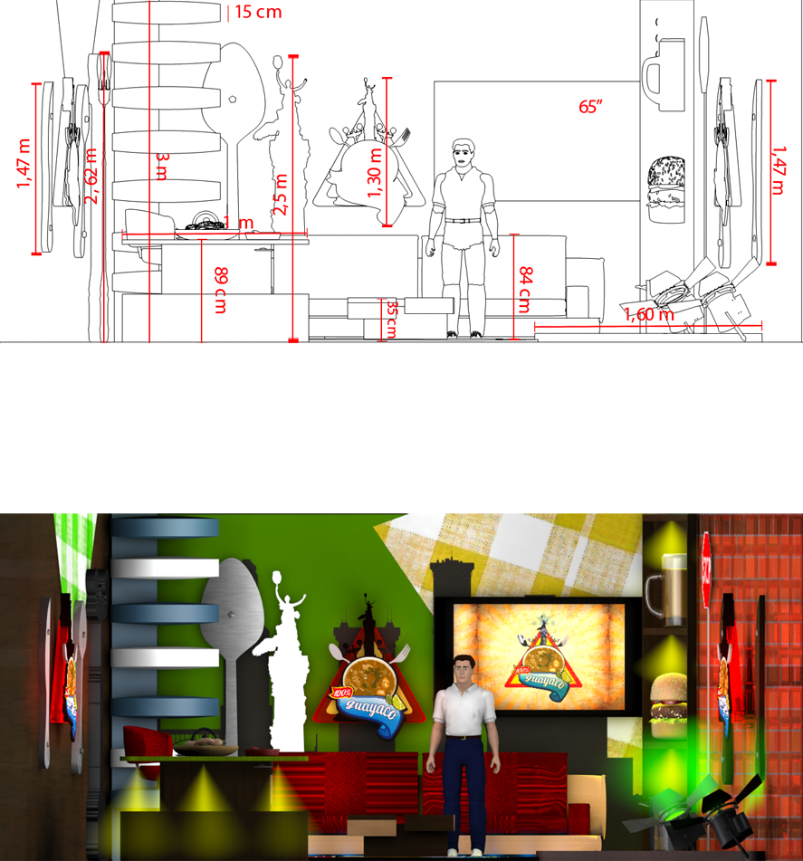

ANEXO B

Vista Top

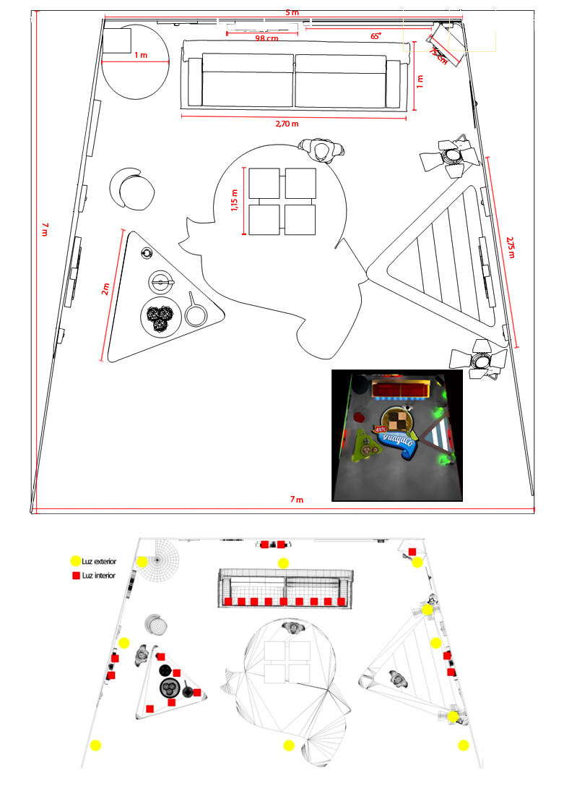

ANEXO C

Perspectiva

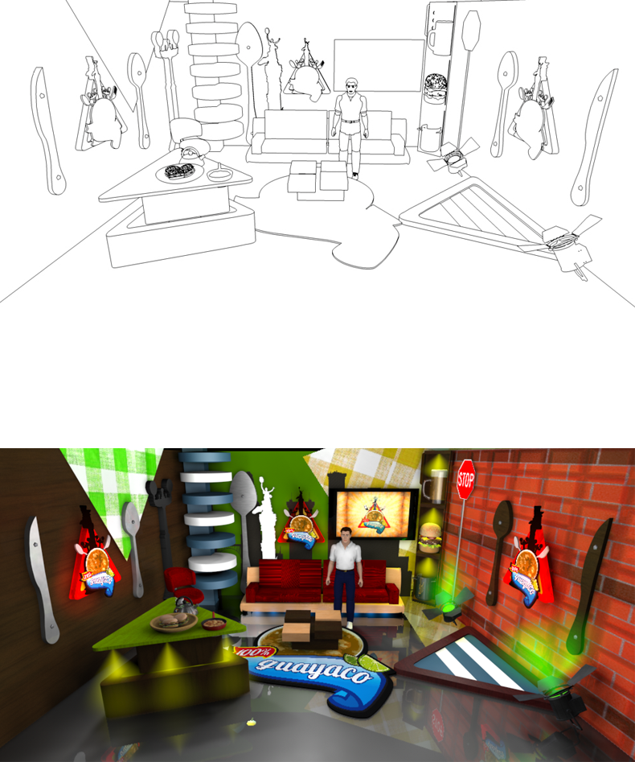

ANEXO D

Detalles Logo

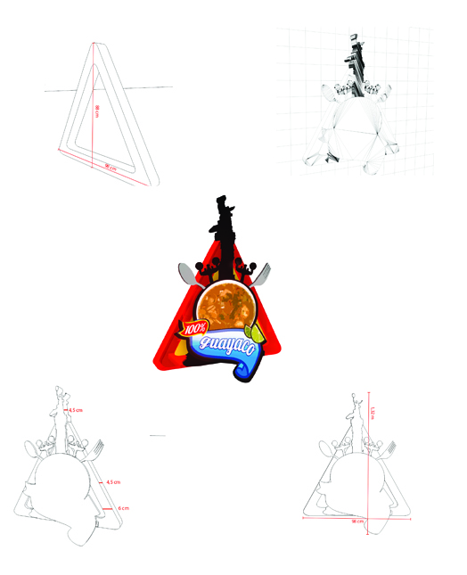

ANEXO E

Mesa Verde

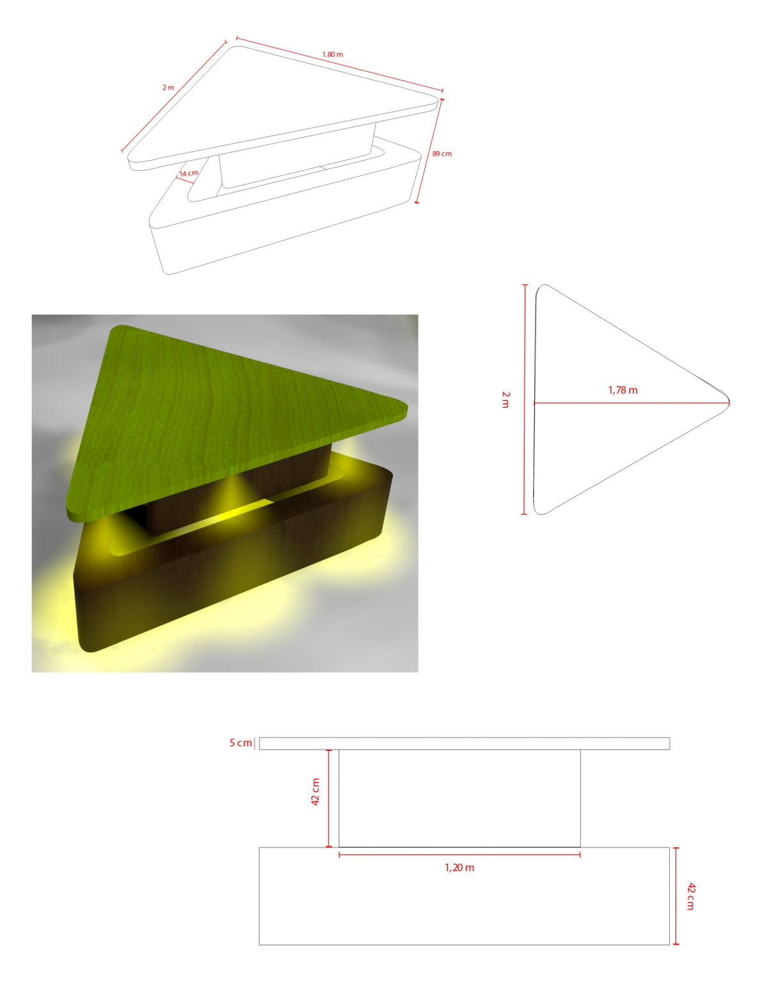

ANEXO F

Tarima del escenario
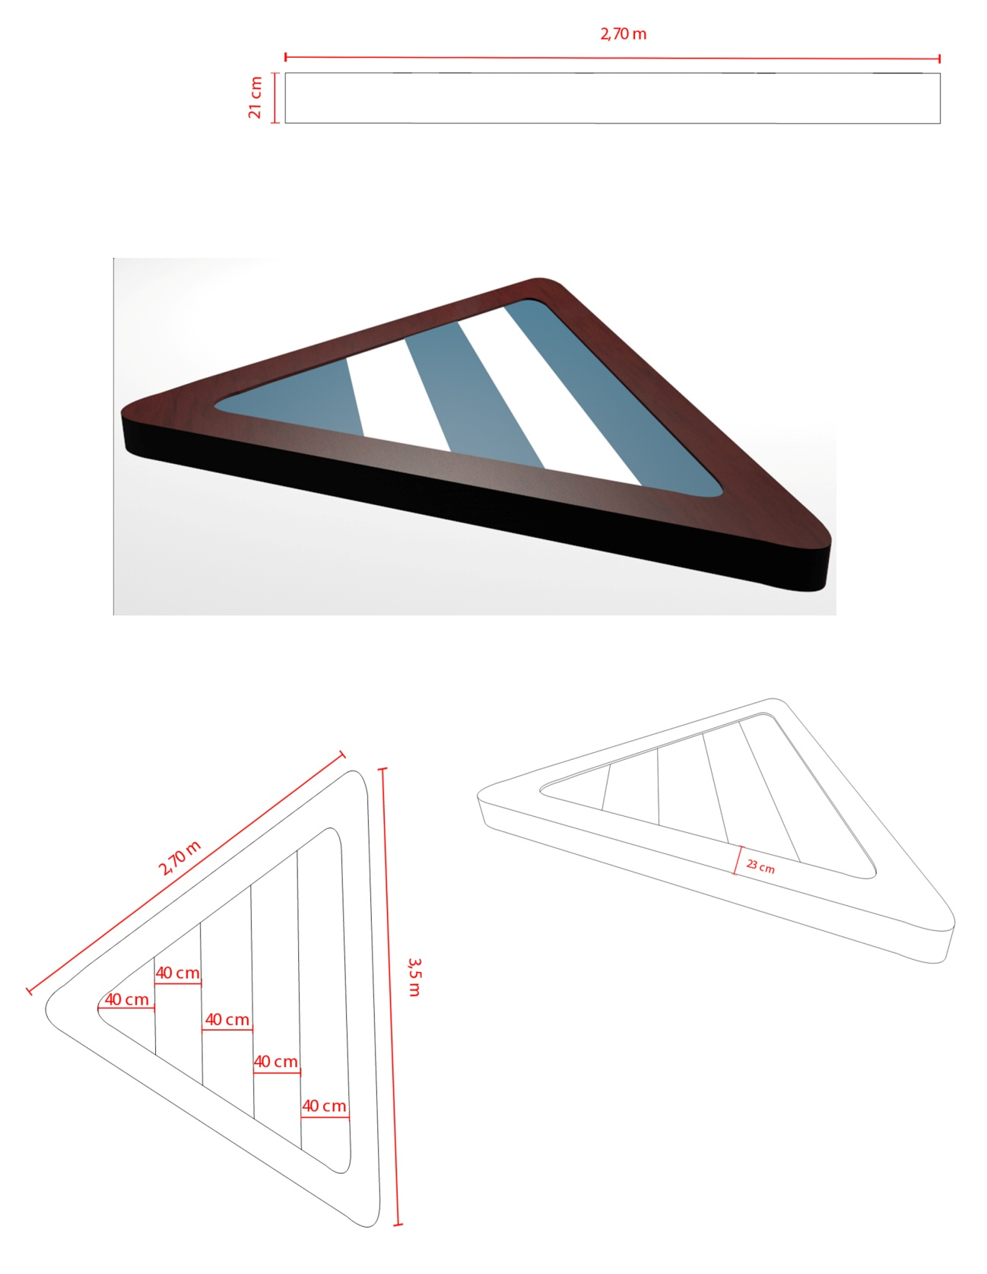

ANEXO G

Mesa Central

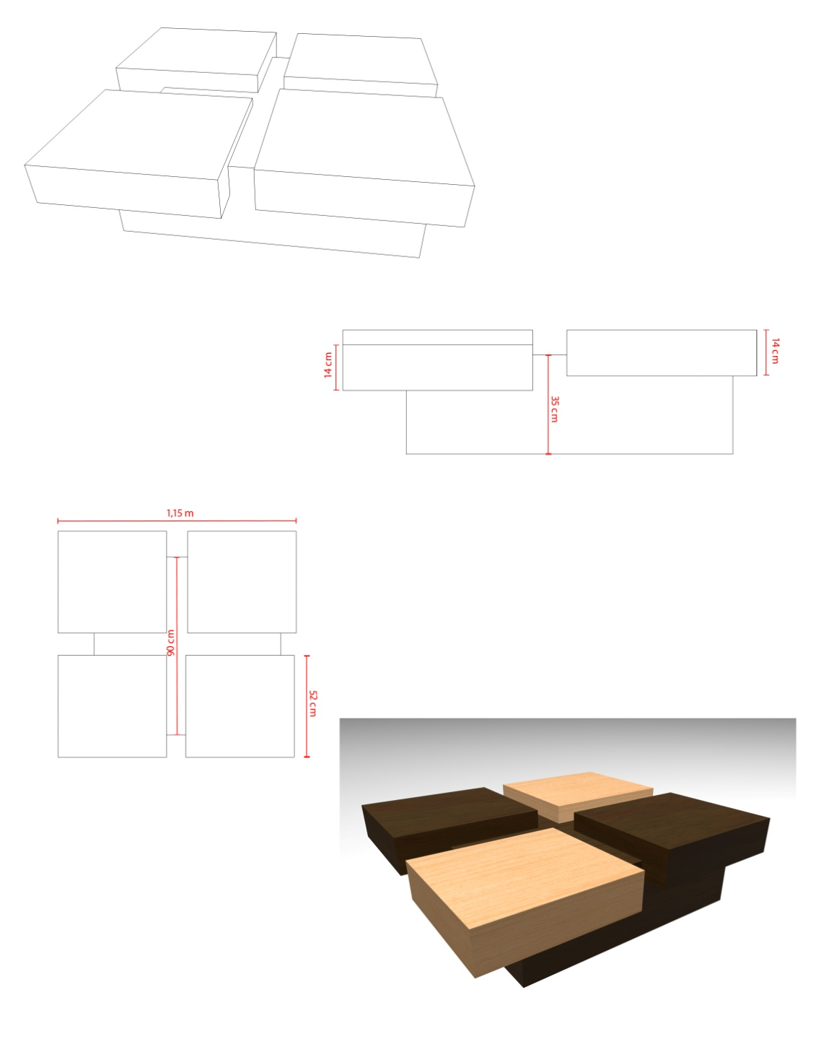

ANEXO H

Alacena

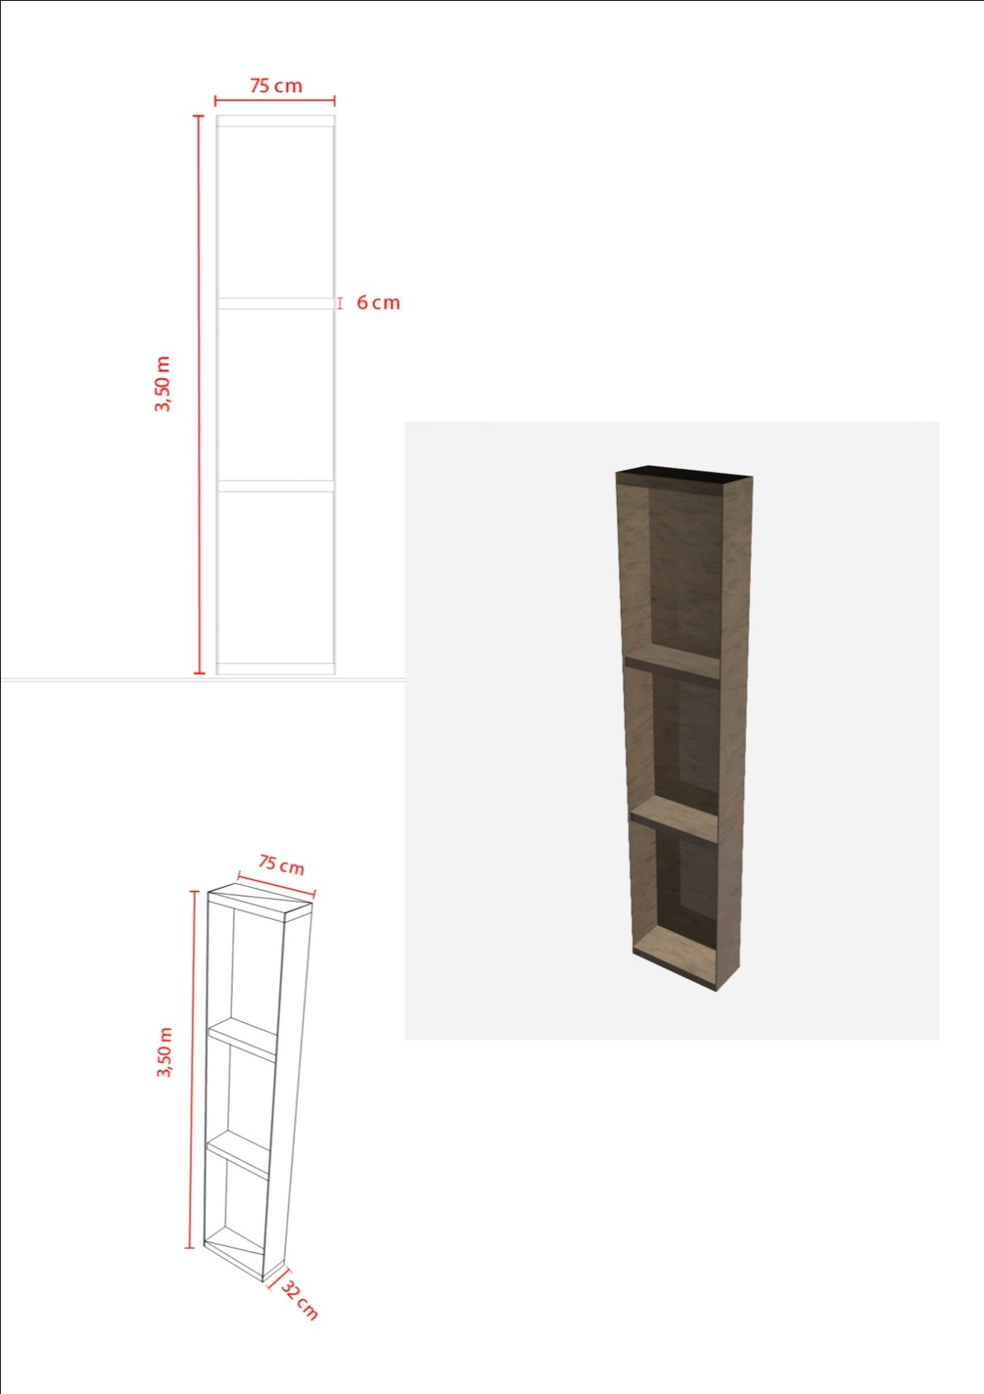

glosario

GLOSARIO

- Pieza Gráfica: Composición visual del diseño.
- Audiencia: Público a quién va dirigido cualquier tipo de producto.
- Bumper: Pieza gráfica vendedora de un producto.
- Tips: Puntos clave para el desarrollo de cualquier objetivo.
- Vertiginoso: Ritmo intenso, rápido.
- Logotipo: Texto que compone una marca.
- Minimalista: Cuando un afiche, producto, etc. posee pocos elementos.
- Iconotipo: Representación gráfica figurativa de un elemento icónico.
- UHF: Ultra alta frecuencia.
- Renderizar: Forma de visualizar como va a quedar dicho elemento.
- Ancors: Presentador, comunicador que anima un espacio televisivo.
- Scoutings: Es un análisis pormenorizado de los ocasionales.
- Set: Escenario, lugar en donde se desarrollan dichas acciones.
- Raccord: Continuación del desenlace de una escena.
- Teleprompter: Persona quien asiste a toda la parte técnica.
- Switcher: Consola de video.

